simulink
มีไฟส์ทั้งหมด 5 ไฟส์ประกอบไปด้วย
- superimposedtext_detection.mdl เป็นไฟส์โมเดลหลักสำหรับการออกแบบของเรา
- mlmeesample.m เป็นไฟส์สำหรับควบคุม block สำหรับการคำนวณหาตำแหน่ง Superimposed text ออกมาจาก Max Image และ Min Image โดยทำการหา Edge ของภาพทั้งสองแล้วนำมาทำการหาตำแหน่งของ Superimposed text ของทั้งสองภาพ โดยสร้างภาพใหม่ขึ้นมารองรับตำแหน่งที่ตรวจเจอ เมื่อได้ตำแหน่งแล้วนำมาทำการใส่กรอบสี่เหลี่ยมสีแดงเพื่อเน้นจุด Superimposed Text ที่เราสนใจ จากนั้นนำผลลัพธ์ที่ได้ไปออกยังขา Output ของ Block
- mlmaxmin.m เป็นไฟส์สำหรับควบคุม Block สำหรับคำนวณหาค่า Max และ Min ของแต่ละพิกเซลใน 25 เฟรมที่ได้ทำการสุ่มเลือกออกมาจาก Input ทั้งหมด 50 ภาพ ได้ผลลัพธ์ออกมาเป็นภาพ Max Image และ Min Image
- makerectangle.m เป็นไฟส์ของฟังก์ชัน makerectangle โดยจะทำการสร้างกรอบสี่เหลี่ยมสีแดงขึ้นมาล้อมรอบตำแหน่งที่พบว่ามี Superimposed Text อยู่
- settextbox.m เป็นไฟส์ของฟังก์ชัน settextbox โดยฟังก์ชันนี้ทำการค้นหาตำแหน่งที่ทั้งภาพ Max Image และ Min Image แสดง Superimposed Text ออกมาทั้งสองภาพ จะทำการสร้างภาพใหม่ขึ้นมาเพื่อรองรับกับตำแหน่งของ Superimposed text ที่ค้นเจอโดยเฉพาะ

ของที่ต้องเตรียมให้พร้อมสำหรับการทดสอบใช้งานขั้นเบื้องต้น
- Xilinx University Virtex II Pro Development Board (ถ้าไม่มีบอร์ดนี้ แต่มีบอร์ดอื่นที่คล้ายๆกันของ Xilinx ก็อาจะพอถูไถไปได้ครับ )
- DDR SDRAM ขนาดซัก 256~512MB ก็โอเคครับ มีประโยชน์มากสำหรับงานคำนวณที่ต้องใช้พื้นที่เก็บข้อมูลที่ได้จากการคำนวณในปริมาฯมาก อย่างเช่น Image Data, Video Data เป็นต้น เพราะภาพที่เราจะเอามาคำนวณนั้น Block-Ram ที่มีมาให้ของตัวชิป Virtex-II Pro ไม่สามารถรองรับได้พอกับความต้องการอย่างแน่นอนครับ
- สาย USB ที่มาพร้อมกับบอร์ด (หรือจะเป็น Parallel Port ก็ได้ครับ ใช้ได้เหมือนกัน แต่ในที่นี้เราจะใช้สาย USB ที่ให้มากับตัวบอร์ดทดลอง)
- หม้อแปลงแรงดันไฟฟ้า (ถ้าไม่มีอยู่ในกล่องก็ไปหามาให้ได้ครับ ทำงานไฟฟ้า ไม่มีแหล่งจ่ายพลังงานนี่... น่ารักน่าถีบสิ้นดีเลยครับ)
- สาย RS-232 หรือที่รู้จักกันในนามว่า Serial Port นั่นเอง (ในกรณีผมนั้น ผมใช้ USB 2 Serial เพื่อแปลงหัวจาก Serial พอร์ตมาเป็น USB แทนครับ เหมาะสำหรับคนที่จะใช้ Notebook เป็นเครื่องทำงานมากครับ)
- เครื่อง Host PC ซักเครื่อง จะเป็นเครื่องของท่านหรือของใครก็ได้ครับ... แนะนำว่าเป็นเครื่องของท่านเองจะดีกว่าจะได้ไม่โดนใครเขาด่าว่าทีหลัง
- Device อื่นๆ สำหรับการทดสอบด้วย Build-In Self Test
- ใจ (อันนี้สำคัญมากครับ ไม่มีใจอย่าหวังเลยครับว่าคุณจะเล่นบอร์ดนี้รอด FPGA ไม่ใช่เรื่องที่ง่าย แต่ก็ไม่ได้ยากเกินความสามารถวิศวกรหรอกครับ เชื่อผม... ทำใจให้สบายแล้วมาเผชิญหน้ากับมัน ผมการันตีว่าถ้าคุณได้ลองทำตาม tutorial นี้แล้ว คุณจะสามารถจับหลักการใช้งานบอร์ดทดลองนี้ได้ครับ )

ทำการ install โปรแกรม Xilinx ISE Foundation, Xilinx EDK 7.1 (ต้องเป็นซอฟท์แวร์ของ Xilinx เวอร์ชันที่ตรงกันครับ) เมื่อลงสำเร็จก็ให้รีบูตเครื่อง แล้วจากนั้นทำการลง Driver สาย USB ของตัวเครื่อง โดยเสียบสาย USB เข้าตัวเครื่อง PC และตัวบอร์ด เปิดสวิตช์บอร์ด ระบบจะทำการ Initialize ตัวมันเอง ให้เราตอบตกลงตามระบบไปเรื่อยๆ ก็เป็นอันเสร็จครับ สามารถเข้าไปเช็คดูได้ใน Device Manager ถ้าเราลงได้อย่างถูกต้อง มันจะขึ้นว่า Programming cables – Xilinx Platform Cable USB ขึ้นมาดังรูปครับ
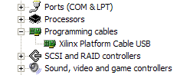
รูปที่ 1.1 เมื่อสามารถลง Driver Programming Cables สำหรับบอร์ดทดลองได้อย่างถูกต้อง
สำหรับท่านที่มีปัญหาลงไม่ได้ อาจมีสาเหตุมาจากการลงไฟล์ .sys แบบผิดวิธีมาก่อนครับ ในบางกรณีอาจทำให้ผมถึงกับต้อง Format เครื่องลง OS ใหม่เลยทีเดียว ขอให้ท่านทำการลบโปรแกรม Xilinx ISE ออกไปเสียก่อน แล้วตามหา Driver ชื่อ .sys ในโฟลเดอร์ Windows/System32/Driver ในไดร์ฟที่ท่านได้ลง OS Windows ไว้ แล้วทำการลบไฟส์นั้นออกไป แล้วจากนั้นก็ย้อนกลับมาเสียบสาย USB ใหม่ จะสามารถลง Driver ได้ครับ

บทแรก
สำหรับสิ่งแรกที่เราควรจะรู้เกี่ยวกับบอร์ดทดลองตัวนี้คือ “มันสามารถทำอะไรได้บ้าง” เราจึงต้องมาทำการทดสอบก่อนว่าบอร์ดของเรานี้มี feature ใช้งานที่ครบหรือไม่ ในตัวบอร์ด XUP2VP นี้มีระบบทดสอบตัวเองที่เรียกว่า Built-In Self Test โดยสามารถดาว์นโหลดได้จาก website ของ Xilinx ในส่วนของ University Program / Hardware Section ที่ http://www.xilinx.com/univ/xupv2p.html โดยในเว็บไซต์นี้มีข้อมูลที่คุณจำเป็นต้องรู้ในการใช้งานบอร์ดทดลอง XUPV2P อยู่อย่างครบครัน หรือสามารถค้นหาได้จากใน CD ประกอบที่ให้มากับตัวบอร์ดทดลอง จากนั้นก็ให้ทำการ unpackage ไฟส์ที่ทำการดาว์นโหลดออกมา

ก่อนอื่นเปิดโปรแกรม iMPACT โปรแกรมสำหรับการ download file ลงสู่ตัวบอร์ดทดลอง FPGA ผ่าน Programming Cables ประเภท Parallel กับ USB หรือเราอาจจะให้ FPGA โหลดจาก System ACE โปรแกรมนี้ก็แปลง stream ไปลงสู่ compact flash ได้ด้วยเช่นกัน แต่สำหรับใน tutorial นี้ ผมไม่แนะนำให้ไช้เพราะเราจำเป็นจะต้องใช้ compact flash ในการรับส่งข้อมูลที่เราจะเอาเข้าไปคำนวณ เช่นไฟส์รูปภาพที่เราจะนำมาให้ XUPV2P ทำการประมวลผลในบทที่สาม เป็นต้น
เมื่อเปิดโปรแกรมขึ้นมาแล้ว โปรแกรมจะขึ้นภาพดังต่อไปนี้ขึ้นมา ให้เราทำการเลือกไปที่ create a new project (.ipf) แล้วกด OK แล้วจะขึ้นหน้า Welcome to iMPACT ดังรูปที่ 1.3 ให้เราเลือกว่าเราจะให้โปรแกรมทำงานในรูปแบบไหน สำหรับตอนนี้เราต้องการดาว์นโหลดไฟส์ Bitstream ลงสู่ตัวบอร์ดทดลอง ให้เราเลือก Configure devices using Boundary-Scan (JTAG) แล้วกด Finish ครับ
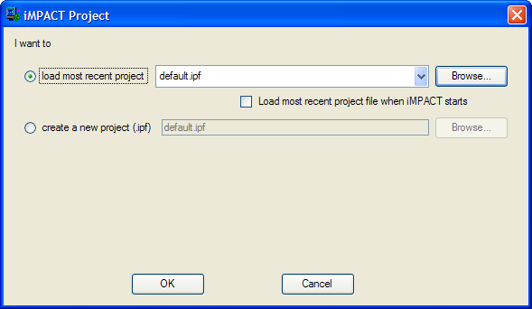
รูปที่ 1.2 Dialog Box แรกจะคุณจะพบเมื่อเปิดโปรแกรม impact ขึ้นมา

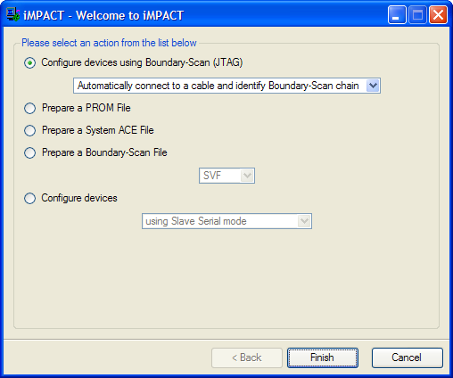
รูปที่ 1.3 หน้า Welcome to iMPACT เพื่อเลือกการใช้งานที่ต้องการจากโปรแกรม

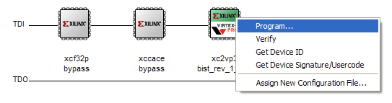
รูปที่ 1.4 เมื่อโปรแกรมทำการ initialize chain เสร็จแล้ว
โปรแกรมจะทำการ auto initialize chain ขึ้นมา เราจะเห็นชิป 3 ตัวโผล่ขึ้นมา พร้อมกับ dialog ถามให้เราโหลดโปรแกรม bitstream ลงไปในตัวชิป สำหรับ 2 ตัวแรกนั้น ให้เรากดปุ่ม Bypass ไปได้เลยครับ
ส่วนตัวที่สามนี้เป็นชิป Virtex-II Pro สำหรับบอร์ดทดลองของเราครับ ถ้าไม่ขึ้นว่า xc2vp30 ผมขอให้คุณตรวจสอบว่าได้ต่อสาย USB เข้าระหว่างตัวบอร์ดกับเครื่องดีแล้วรึยัง ถ้าดีแล้ว ลองทำการ Initialize chain ใหม่อีกครั้งถ้ายังเป็นปัญหาเดิม แสดงว่าท่านได้ install โปรแกรม ISE ผิดตัวครับ สำหรับคนที่ทำการ install ISE Webpack จะเกิดปัญหานี้ครับ ผมแนะนำให้ท่านลงตัว ISE Foundation เสียใหม่เพื่อแก้ปํญหานี้ครับ

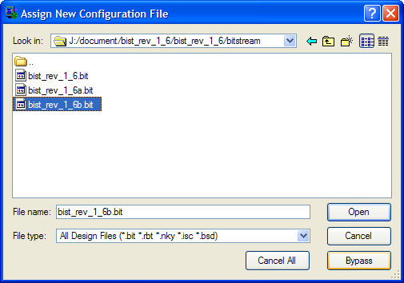
รูปที่ 1.5 ให้เลือกไฟส์ .bit เพื่อนำมาดาว์นโหลดลงสู่บอร์ดทดลอง

จากนั้นทำการค้นหาไฟล์ bist_rev_1_6.bit จากในไฟล์ BIST ที่เรา Download มา เลือกเวอร์ชันไหนก็ได้ครับ ผลลัพธ์ไม่ต่างกัน แล้วกด OK จากนั้น ให้เราคลิกขวาที่ตัวชิป xc2vp30 แล้วเลือก Program ดังรูปที่ 1.4 ระบบจะทำการ Download โปรแกรมลงสู่บอร์ดให้ จากนั้นจะมี Dialog Box ขึ้นมา ถามให้เราทำการ Verify เรากดตกลงผ่านไปได้เลยครับ ไม่ต้องทำการ Verify เมื่อเรากดโอเค ระบบก็จะเบิร์นลงบอร์ด เป็นอันเสร็จแล้วครับ โปรแกรมจะแสดงผลลัพธ์ดังภาพที่ 1.6 ยินดีด้วยครับ คุณสามารถเบิร์นโปรแกรมลงสู่ตัวบอร์ดทดลอง FPGA ได้แล้วครับ ง่ายๆใช่มั้ยครับ
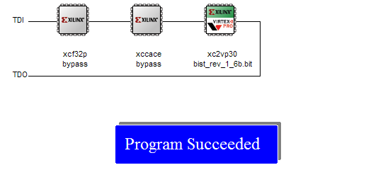
รูปที่ 1.6 เมื่อทำการดาว์นโหลดไฟส์ .bit ลงสู่ตัวบอร์ดทดลองได้สำเร็จ

ทดสอบ Feature Board
ในตัว Build-In Self Test ที่เราได้ทำการเบิร์นลงไปนั้น เป็นตัวทดสอบประสิทธิภาพของบอร์ด XUPV2P ว่าสามารถทำอะไรได้บ้าง โดยมี feature ที่รองรับอยู่ดังนี้ สามารถศึกษาเพิ่มเติมได้จากไฟส์ XUP-PRO_UsersGuide ที่แถมมาให้ในโฟลเดอร์ docs ครับ
ในระบบ Build in Self Test นี้จะรองรับการทดสอบบอร์ดทดลองใน 2 รูปแบบ คือ Non Processor Based test Design กับ Processor Based test design โดยที่แบบแรกนั้นครอบคลุมการทำงานของบอร์ดดังนี้
1) Power Supply และ RESET generation
2) 100MHz system clock, 75MHz MGT clock, 32MHz SystemACE controller clock
3) LEDs
4) Push buttons กับ DIP switches
5) การแสดงออกทาง VGA มอนิเตอร์
6) Audio CODEC beep tone passthrough and power amplifier
7) RS232 serial port interface
8) PS/2 serial port interface
9) Silicon Serial Number
10) พอร์ตเพิ่มเติม
11) Configuration Source and mode selection, Platform FLASH, USB, PC4 and SystemACE Compact FLASH

สำหรับระบบที่จำเป็นต้องใช้ Processor ในการควบคุมมีได้แก่
1) SystemACE controller processor interface
2) Audio CODEC PCM data path
3) 10/100 Ethernet interface
4) MGT ports
5) DDR SDRAM module and Serial Presence Detect PROM

จากตรงนี้ ถ้าท่านเสียบ Serial Port เข้ากับตัวเครื่องเป็นที่เรีบยร้อยแล้ว ให้เปิดโปรแกรม Terminal ขึ้นมา (ใน Window ก็เปิด Hyper Terminal ขึ้นมานะครับ อยู่ใน Accessories/Connection) เลือกสร้างงานชุดใหม่ขึ้นมา ตั้งชื่อว่า “9600Test” เลือก Connect Using เป็น ตำแหน่งที่เราเสียบ Serial Port ครับ (ในกรณีของ Usb2Serial น่าจะเป็น Com 3 แต่ถ้าท่านให้งาน Serial Port ธรรมดาก็จะเป็น Com 1 ครับ) แล้วตั้งค่าดังต่อไปนี้
Bits per Second= 9600
Data Bits = 8
Parity = None
Stop Bits = 1
Flow Control = None
เสร็จแล้วก็ตอบตกลงครับ terminal ก็พร้อมจะรับค่าจากตัวบอร์ดแล้วครับ
ต่อไปก็กด Switch Reset บนบอร์ดทดลองนะครับ แอบๆอยู่ตรงมุมขวาของบอร์ดทดลองน่ะครับ กดเพียง 1 ครั้ง ห้ามทำการกดค้างนะครับ ถ้ากดค้างซัก 1~2 วินาทีจะเป็นการล้างโปรแกรมของตัวบอร์ดออกไป เมื่อกด Reset แล้วทีนี้จะเห็น LED เริ่มวิ่งไปมาครับ นั่นเป็นโปรแกรม Initial ที่ทาง Xilinx ใส่เข้ามาแสดงการทดสอบตัว LED ครับแต่ ถ้าไม่มีอะไรผิดพลาดท่านจะต้องเห็นข้อความดังรูปนี้ใน terminal ครับ
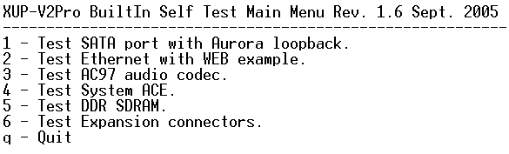
รูปที่ 1.7 หน้าจอต้อนรับของระบบ Build-In Self Test ผ่านโปรแกรม Hyper Terminal
เป็นอันว่าเราสามารถบอร์ดได้สำเร็จแล้วครับ ผมขอให้ท่านลองศึกษา Feature ต่างๆของตัวบอร์ดดูครับ ในการใช้งานบอร์ดตัวนี้ โปรแกรม Build-In Self Test เป็น reference ที่น่าลองศึกษาเป็นตัวอย่างที่ดีสำหรับการออกแบบระบบมากครับ

บทที่สอง
บทนี้เราจะเริ่มการใช้งาน Xilinx EDK แล้วครับ ขอเกริ่นเล็กน้อยก่อน EDK คือ Embedded Development Kit ที่ทาง Xilinx พัฒนาขึ้นมา โดยที่บอร์ด XUP2VP นี้มีความสามารถรองรับระบบ PowerPC กับ MicroBlaze ได้ เป็น Soft Processor Core สำหรับใช้งานใน FPGA โดยเฉพาะครับ
เป้ามหายของเราในบทนี้คือ สามารถใช้งานบอร์ด FPGA ให้ส่งข้อความกลับมายังหน้าจอ terminal ของเราได้ครับ
ก่อนจะเริ่มเปิดโปรแกรม ขอให้เราได้ทำการดาว์นโหลด Package http://www.xilinx.com/univ/XUPV2P/lib/lib_rev_1_1.zip นี้มาแล้วทำการ Unzipออกแล้วค้นหาโฟลเดอร์ชื่อ boards แล้วก๊อปปี้ Xilinx_XUP_V2P ไปวางไว้ใน …\EDK\board\Xilinx\boards เลยครับ ในไฟส์ที่เรานำมาลงนี้เป็นไฟส์อธิบายลักษณะของตัวบอร์ดทดลองของเราครับ
เปิดโปรแกรม EDK ขึ้นมา ตัวโปรแกรมจะถามว่า ให้เราเลือก BSB Builder แล้ว OK
จากนั้น ให้เราเลือก Folder ที่จะเก็บ Project นี้ ผมแนะนำให้คุณตั้ง Folder ขึ้นมาใหม่เลยครับ เนื่องจากใน Project XPS นี้จะมีไฟล์ย่อยอยู่เยอะมากเลยครับ แล้วกด OK ครับ
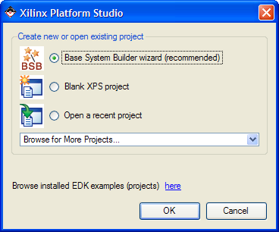
รูปที่ 2.1 หน้าแรกของ Base System Builder Wizard

ต่อมาให้เราจะเข้าสู่ Base System Builder Wizard ในหน้าแรกให้เราเลือก “I would Like to create a new Design” ครับ ในส่วนอีกตัวเลือกนั้น จะเป็นการนำ bsb file ที่เรา setting ไว้เป็นประจำแล้วมาใช้งานใน Project ใหม่ของเราเลย ซึ่งตอนนี้เรายังไม่มี เสร็จแล้วกด next ครับ
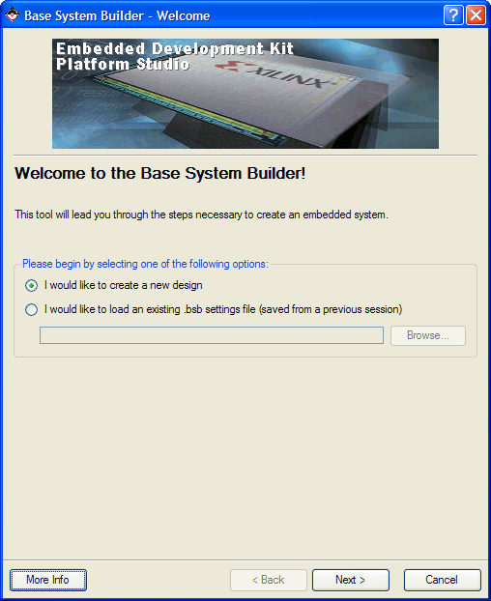
รูปที่ 2.2 หน้าจอต้อนรับผู้ใช้งานของ Base System Builder

ต่อมาจะเป็นการเลือกบอร์ดทดลองที่เราจะใช้ทำงานกันครับ ให้เลือก “I would like to create a system for the following development board” จะเห็นว่าในส่วนของ Board Name นั้นมีบอร์ดของทาง Xilinx ดังๆอยู่หลายตัว ขอให้เราค้นหา “XUP Virtex-II Pro Development Board” ที่อยู่ท้ายสุดของตัวเลือกทั้งหมดออกมาครับ และเลือก Board Revision เป็น “C” ครับ ถ้าเกิดท่านไม่พบชื่อบอร์ด XUPV2P ก็แสดงว่าท่านยังไม่ได้ก๊อปปี๊ Package ของตัวบอร์ด XUPV2P ลงใน …\EDK\board\Xilinx\boards ครับ ให้ cancel กระบวนการ Base System Builder Wizard นี้ไปก่อนแล้วไปก๊อปปี้ Package ลงในโฟลเดอร์ที่ผมได้กล่าวไปตั้งแต่แรกก่อนนะครับ
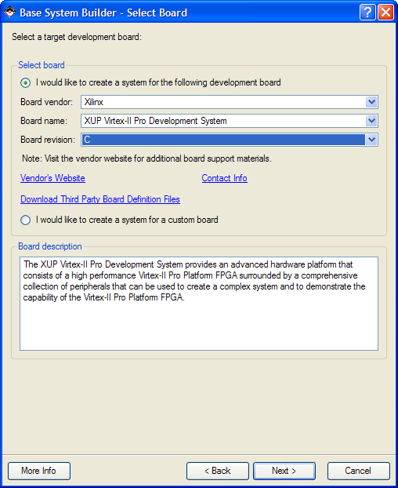
รูปที่ 2.3 เลือกบอร์ดทดลองที่ต้องการจะทำการออกแบบระบบ

ต่อมาก็ให้เลือก Processor Core ที่เราจะใช้งานครับ ในที่นี้เราจะมาเลือกใช้บริการของ PowerPC Core กันครับ
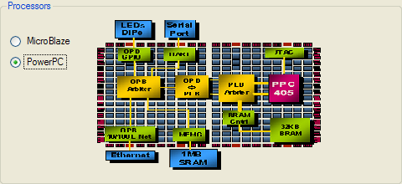
รูปที่ 2.4 ทำการเลือก Processor Core ที่จะใช้งาน

ต่อมาให้เราทำการ Configure ตัว PowerPC ครับ ในส่วนนี้ผมจะอธิบายไปทีละตัวเลือกครับ เพราะต้องอาศัยความเข้าใจอยู่บ้างครับ สำหรับชุดไหนที่ผมไม่กล่าวถึงก็หมายความว่าเราจะไม่ใช้ใน Project นี้ครับ ให้คลิกเลือกออกไปเลยครับ เราจะยังไม่ยุ่งกับมัน ณ ตอนนี้

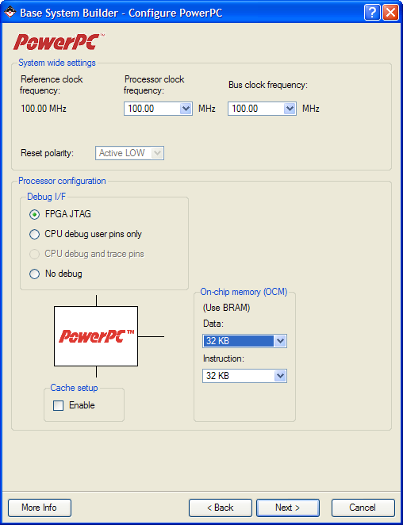
รูปที่ 2.5 หน้าจอ Configure PowerPC ในส่วนแรก
ในตัว System Wide Setting จะมี
Processor Clock Frequency ความถี่สัญญาณนาฬิกาสำหรับการทำงานของตัว Processor ให้ตั้งไว้ที่ 100 MHz นะครับ
Bus Clock Frequency ความถี่ของระบบ Bus ในการส่งผ่านข้อมูลไปมาระหว่าง Device ต่างๆกับตัว Core Processor ให้เราตั้งไว้ที่ 100 MHz ซึ่งค่านี้เราจะนำไปประยุกต์ใช้ร่วมกับ SDRAM ในภายหลังด้วย
ในส่วนของ Processor Configuration
สำหรับ Debug I/F ให้ตั้งค่าไปที่ FPGA JTAG หมายความว่าเราจะทำการ Debug ระบบผ่านทางสาย USB ครับ ส่วนค่า On-Chip Memory ซึ่งมีไว้ใช้เก็บ Data กับ Instruction ในงานของเราคราวนี้ เราอยากจะเก็บคำสั่งโปรแกรมและข้อมูลที่เกิดขึ้นระหว่างทำงานเอาไว้ในส่วนของ BlockRam ให้เราตั้งค่าสำหรับทั้งสองช่องไว้ที่ 32KB สำหรับ Cache เราจะปล่อยว่างไว้เพราะเรายังไม่ใช้งานคำสั่งที่ต้องการ Feed ไปกลับระหว่าง Memory และตัว Processor บ่อยนัก แต่เราจะทำการ initialize ค่า Cache เอาจาก Software ของเราได้ในภายหลังครับ

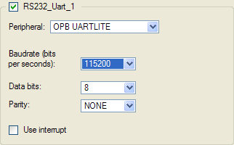
รูปที่ 2.6 ตั้งค่าสำหรับการใช้งาน Serial Port
ในส่วนของ RS232_Uart_1 ให้ตั้งค่าดังต่อไปนี้ ตามรูปที่ 2.6 ครับ โดยให้
Baud rate = 115200 (ในส่วนของ Baud rate นี้ ส่วนมากจะใช้งานกันที่ 9600 แต่ผมเลือกจะใช้ในระดับ 115200 ซึ่งเร็วกว่า 12 เท่าไปเลย จะมีประโยชน์ในเรื่องการ access ความเร็วที่ต้องส่งผ่านมาทาง terminal ครับ เป็นการลดปัญหาคอขวดของระบบลงไปได้มาก โดยเฉพาะในระบบที่จะต้องข้อมูลส่งค่าไปมาระหว่าง PC กับ FPGA )
Data Bits = 8
Parity = None
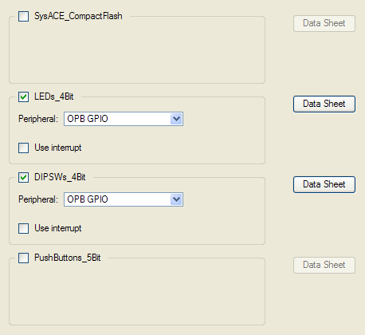
รูปที่ 2.7 ตั้งค่าสำหรับการใช้งาน LED ขนาด 4 บิต และ DipSwitch ขนาด 4 บิต
ในส่วนของ LED กับ Dip Switch ทั้งคู่ให้ตั้ง Peripheral ไว้ที่ OPB GPIO เพราะเป็น device ที่ไม่จำเป็นต้อง access ให้เร็วแต่อย่างใดนัก

ในส่วนของ Software Setup นั้น ที่ตัวเลือกของ STDIN,STDOUT ให้เลือกเป็น RS232_Uart_1 ทั้งคู่ครับ เราจะส่งข้อมูลไปมาผ่านทาง Serial Port ส่วน Sample Application Selection ให้เลือกเฉพาะ memory test ก็พอครับ สำหรับตัว Peripheral Test เราจะไม่สนใจมันครับ สำหรับในส่วนนี้จริงๆแล้วเราจะไม่เลือกเลยก็ได้ครับ ระบบก็จะทำการสร้าง Project ที่ไม่มีชุด Software มารันให้แค่นั้นเองครับ ซึ่งเราสามารถเพิ่มเติม Project Software ขึ่นได้ในภายหลังครับ

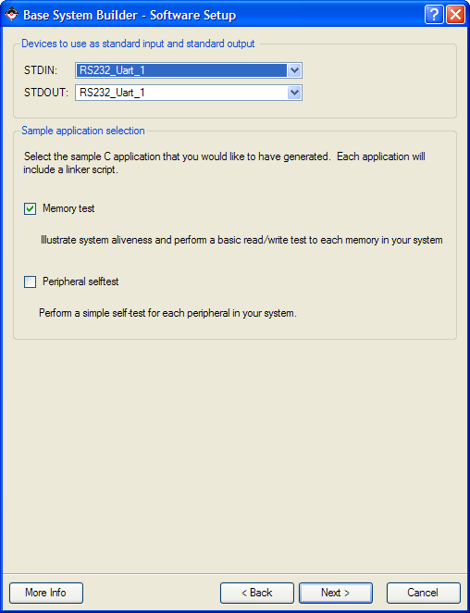
รูปที่ 2.8 ตั้งค่าในส่วนของ Software Setup

จากอันที่แล้วเราเลือกให้โปรแกรม Generate Software ชุด Memory Test ขึ้นมา ก็จะมีการให้เราตั้งค่าว่าจะเก็บ Instruction, Data, Stack/Heap ไว้ที่ไหนบ้าง ให้เราตั้งไปว่า iocm_cntrl สำหรับเก็บส่วนของ Instruction และ docm_cntrl สำหรับเก็บข้อมูลส่วน Data กับ Stack/Heap
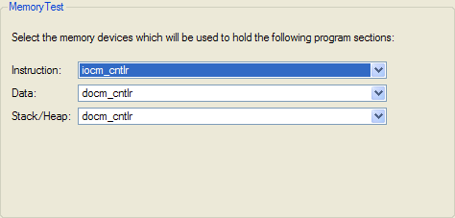
รูปที่ 2.9 ตั้งค่าระบบที่จะจัดเก็บข้อมูล Data, Instruction และ Stack/Heap ไว้
ในหน้าต่อมาจะเป็นสรุปทั้งหมดของระบบที่เราจะสร้าง ให้เรากด Generate ได้เลยครับ เป็นอันเสร็จสิ้นการตั้งค่า Base System Builder ของโปรเจ็คนี้แล้วครับ
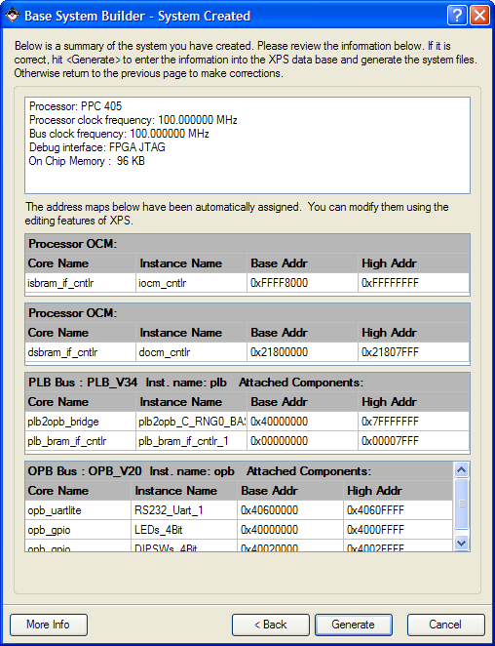
รูปที่ 2.10 หน้าจอสรุปการตั้งค่าทั้งหมดที่จะเกิดขึ้นในระบบ

จากนั้นเราจะมา Generate Hardware กับ Software เพื่อใช้ในงานของเรากันครับ สำหรับในส่วนของ Hardware นั้นให้เราเลือก Hardware -> Generate Bitstream เพื่อทำการ synthesis ระบบทาง Hardware ขึ้นมา จากตรงนี้ขอให้รอซักประมาณ 4-6 นาทีในการ Generate ระบบทั้งหมดออกมา เมื่อเสร็จแล้ว ต่อไปเราจะคอมไพล์ Software ตัว TestAppMemory ที่เราได้ทำการเตรียมเอาไว้ ให้ท่านเปิดดู Source ได้จาก Section ของ Project – Sources จะมีไฟล์ .c อยู่ ลองกดเข้าไปดูแล้วศึกษาปรับแก้ตัวโค้ดดูครับ ถ้าไม่คิดจะเปลี่ยนแปลงอะไรก็ให้ทำการ Build Project ได้เลยครับ ใน Software -> Build All User Application ซึ่งจะทำการสร้าง Library ขึ้นมารองรับกับ Hardware ที่ได้สร้างไปก่อนหน้านี้ เมื่อ Build เสร็จแล้ว ให้ท่านทำการ Download ไฟล์ Bitstream ของโปรเจ็คใหม่นี้ไปลงยังบอร์ด FPGA เพื่อเตรียมเอาไว้ สำหรับการ Download แบบนี้จะเป็นการเตรียมระบบให้พร้อมไว้ก่อน แต่เรายังขาด Software ที่จะมาทำงานในระบบ ต่อนี้ไปเราจะทำการเปิดระบบ Xilinx Microprocessor Debugger (XMD) เพื่อดาว์นโหลด Software ลงสู่ตัว FPGA ให้กดปุ่ม Launch XMD หรือเลือกได้จาก Debug -> Launch XMD…
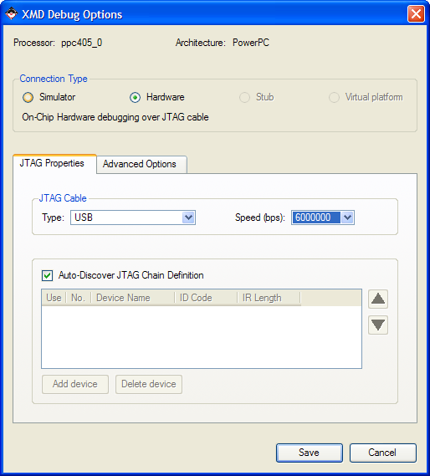
รูปที่ 2.11 ตั้งค่าสำหรับ XMD ก่อนเริ่มใช้งาน
จากนั้นระบบจะแสดง Dialog Box ถามเราว่าต้องการใช้ Processor ตัวไหนในการทำงาน ให้เราเลือก PPC405_0 (มีสองตัวคือ 0 กับ 1 ตัว 0 จะเป็น default ของระบบ) จากนั้นใน tab JTAG Properties ให้เลือกสายสัญญาณที่จะส่งข้อมูลเป็น type USB และเลือกความเร็วเป็น 6000000 (ความเร็วในส่วนนี้จะเลือกเท่าไหร่ก็ได้ครับ) กด save แล้วระบบจะทำการเริ่ม XMD ขึ้นมา
ในระบบ XMD นี้เป็นการติดต่อไปยัง PowerPC Core ผ่านสาย USB ฉะนั้นระบบที่เราติดต่ออยู่นี้จะมาจากตัวบอร์ดทดลองโดยตรงซึ่ง PowerPC ใช้ Embedded Linux เป็นระบบปฏิบัติการฝังตัวเอาไว้ ดังนั้นขอให้ผู้ใช้ลองศึกษาคำสั่งพื้นฐานของระบบ Linux ดูหน่อยก็จะโอเคครับ
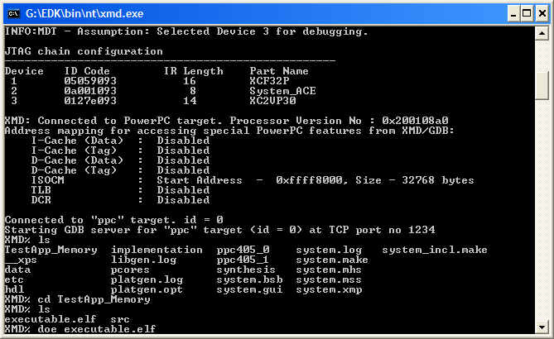
รูปที่ 2.12 หน้าต่าง XMD แสดงสถานะ shell prompt
เมื่อเจอ Shell Prompt แล้วให้พิมพ์ cd TestApp_Memory ตามด้วย dow executable.elf เมื่อดาว์นโหลดเสร็จแล้วให้กด run เพื่อทำการรันโปรแกรม
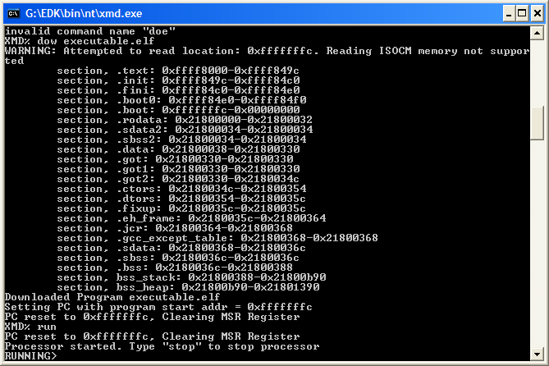
รูปที่ 2.13 หน้าต่าง XMD แสดงสถานะการ run ของ program อยู่
ในตอนนี้ให้เราเปิด Hyper Terminal ขึ้นมาใหม่ ให้ตั้งค่าดังนี้
Bits per Second= 115200
Data Bits = 8
Parity = None
Stop Bits = 1
Flow Control = None

แล้วกดปุ่ม reset ที่บอร์ดทดลองจากนั้น ก็จะเห็นข้อความว่า “Enter Main, Exit Main” ขึ้นที่หน้าจอ terminal ครับ ก็เป็นอันเสร็จแล้วครับ ท่านสามารถสร้าง Embedded Processor ขึ้นมาควบคุมการทำงาน FPGA ได้แล้ว ในบทหน้าเราจะเริ่มการใช้งานระบบ EDK อย่างถึงกึ๋นมากขึ้น

บทที่ 3 Advanced EDK Tutorial
เป้าหมายของเราบทนี้คือการแสดงผลภาพ Bitmap ออกมาหน้าจอมอนิเตอร์ครับ ผมพูดแบบนี้นอาจจะงงก็ได้ คือสิ่งที่เรากำลังจะทำเป็นเพียงแค่การโหลดเอาไฟล์ภาพ Bitmap เข้าไปเก็บไว้ใน DDR-SDRAM แล้วให้แสดงผลภาพออกทางหน้าจอมอนิเตอร์ดื้อๆเลยครับ ท่านสามารถโหลด Project ตัวอย่างที่ทำการฉายสไลด์ภาพได้ที่ http://www.xilinx.com/univ/XUPV2P/Reference_Designs/edk_7_1_builds/slideshow_256mb/slideshow_256mb.zip แล้วให้ท่านลองเบิร์น bitfiles ที่ให้มาลงดูครับ

ในบทนี้ อุปกรณ์ที่เราต้องใส่เพิ่มเติมก็คือ
DDR SDRAM ขนาด 512 MB สำหรับการเก็บรูปภาพเพื่อใช้ในการประมวลผล
Compact Flash ขนาดเท่าใดก็ได้ ตัวที่ผมใช้งานนั้นเป็น Compact Flash ขนาด 1GB ของ Kingston
จอมอนิเตอร์ที่รองรับการแสดงผลได้ 800*600 เป็นอย่างน้อย
ก็มีเพิ่มมาสามอย่างที่เราต้องใช้งานต่อเพิ่มจากตัวบอร์ดสำหรับการทำงานในบทนี้ครับ
** ถ่ายรูปผลลัพธ์ด้วยเดี๋ยวคนเขาไม่เชื่อ **

เริ่มจากการสร้าง Project Base System Builder กันใหม่ครับ ทำตามขั้นตอนเดิมในบทที่แล้วมาจนถึงขั้นตอน Processor Configuration ให้ท่านเลือก Device ดังต่อไปนี้มาใช้งาน
RS232
SysACE Compact Flash
DDR_512MB_64Mx64_rank2_row13_col10_cl2_5
Plb_bram_if_cntrl_1 (ให้เลือกขนาดของ BlockRam ไว้ 64 MB)
จากนั้นให้เลือก StdIO ด้วย RS232 ส่วนโปรแกรมที่ไว้ทดสอบนั้น ในคราวนี้เราจะทำการเว้นว่างไว้ทั้งสองช่อง เพราะเราต้องการจะสร้าง Software Project ของเราขึ้นมาเอง

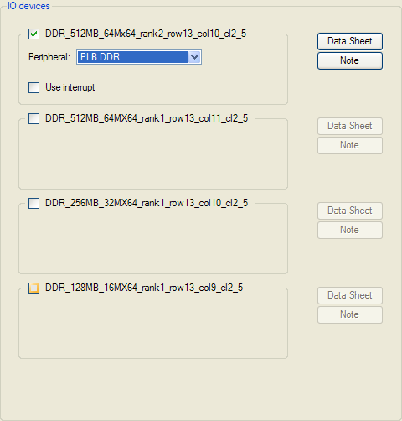
รูปที่ 3.1 หน้าจอตัวเลือกขนาดของ RAM ที่จะใช้งานในระบบ
สำหรับการที่จะแสดงภาพไปออกยังหน้าจอมอนิเตอร์นั้น เราจำเป็นต้องใช้ Library Core เพื่อทำการควบคุมสัญญาณที่จะนำไปออกยังมอนิเตอร์ ที่มีชื่อว่า plb_tft_cntlr_ref_v1_00_d ซึ่งใน Library ชุดนี้ประกอบไปด้วยไฟล์ Verilog ทั้งหมดที่ควบคุมในส่วนการแสดงภาพให้ไปออกยังหน้าจอ โดยเราสามารถหาได้จาก โปรเจ็คตัวอย่างที่ได้ดาว์นโหลดมาก่อนในโฟลเดอร์ PCores จะมีไฟล์ชุด plb_tft_cntlr_ref_v1_00_d อยู่ ให้เราทำการก๊อบปี๊ทั้ง folder มาลงไว้ใน PCores ของโปรเจ็คเราได้เลยครับ และทำการก๊อบปี๊ โฟลเดอร์ Drivers ที่อยู่ไนโฟลเดอร์หลักของ Project Slider มาด้วยเพราะในนั้นจะมีโฟลเดอร์ tft_ref_v1_00_a ซึ่งเป็น reference สำหรับการใช้งานคำสั่งที่เกี่ยวกับการแสดงผลออกหน้าจอภาพที่ทาง Xilinx จัดมาให้ในภาษา C

ในตอนนี้เราจะทำการดัดแปลงไฟล์ 3 ไฟล์ โดยไฟส์เหล่านี้ได้แก่
System.mhs = “Microprocessor Hardware Specification (MHS)” which describes the instantiations and connections of hardware components. โดยที่ระบบ Simulation Model Generator จะอ่านค่าจากไฟส์นี้เพื่อไปทำการ generate ชุด Netlist และ ไฟส์ Bistream สำหรับส่วนของ Hardware Core
System.mss = ไฟส์ mss จำกัดความหมายของไดร์เวอร์ที่ทำงานร่วมกับ peripheral , Standard I/O devices interrupt handler routines และซอฟท์แวร์ที่เกี่ยวข้องอื่นๆ Libgen จะทำการตรวจสอบไลบรารีและไดร์เวอร์ได้จากไฟส์นี้
สำหรับการใช้งานไฟส์ mhs, mss สามารถอ่านรายละเอียดได้เพิ่มจาก Platform Specification Format Reference Manual ซึ่งอยู่ในโฟลเดอร์ Doc ของ EDK Installation Path
System.ucf = User Constraint Files ที่ขึ้นกับตัวบอร์ดทดลองที่เราจะใช้งาน เป็นไฟส์ที่เก็บค่าการ assign port และ netlist ที่จำเป็นจะต้องเชื่อมต่อกับตำแหน่ง port address ในบอร์ดทดลองเอาไว้

เราจะเริ่มจากไฟส์ system.ucf กันก่อน เมื่อเราตรวจดู Modules ที่มีการประกาศค่าเอาไว้แล้วนั้นจะมี Module RS232_Uart_1 constraints , Module SysACE_CompactFlash constraints, Module DDR_512MB_64Mx64_rank2_row13_col10_cl2_5 constraints แต่ยังขาด Modules ในส่วนของ TFT LCD VGA frameBuffer อยู่ ให้เราเติมค่า assign ต่อไปนี้ลงต่อไปได้เลย
# Module for VGA FrameBuffer TFT LCD
Net fpga_0_VGA_FrameBuffer_TFT_LCD_CLK_pin LOC=H12;
Net fpga_0_VGA_FrameBuffer_TFT_LCD_CLK_pin IOSTANDARD = LVTTL;
Net fpga_0_VGA_FrameBuffer_TFT_LCD_CLK_pin SLEW = SLOW;
Net fpga_0_VGA_FrameBuffer_TFT_LCD_CLK_pin DRIVE = 12;
Net fpga_0_VGA_FrameBuffer_TFT_LCD_HSYNC_pin LOC=B8;
Net fpga_0_VGA_FrameBuffer_TFT_LCD_HSYNC_pin IOSTANDARD = LVTTL;
Net fpga_0_VGA_FrameBuffer_TFT_LCD_HSYNC_pin SLEW = SLOW;
Net fpga_0_VGA_FrameBuffer_TFT_LCD_HSYNC_pin DRIVE = 12;
Net fpga_0_VGA_FrameBuffer_TFT_LCD_VSYNC_pin LOC=D11;
Net fpga_0_VGA_FrameBuffer_TFT_LCD_VSYNC_pin IOSTANDARD = LVTTL;
Net fpga_0_VGA_FrameBuffer_TFT_LCD_VSYNC_pin SLEW = SLOW;
Net fpga_0_VGA_FrameBuffer_TFT_LCD_VSYNC_pin DRIVE = 12;
Net fpga_0_VGA_FrameBuffer_TFT_LCD_B_pin<0> LOC=H15;
Net fpga_0_VGA_FrameBuffer_TFT_LCD_B_pin<0> IOSTANDARD = LVTTL;
Net fpga_0_VGA_FrameBuffer_TFT_LCD_B_pin<0> SLEW = SLOW;
Net fpga_0_VGA_FrameBuffer_TFT_LCD_B_pin<0> DRIVE = 6;
Net fpga_0_VGA_FrameBuffer_TFT_LCD_B_pin<1> LOC=J15;
Net fpga_0_VGA_FrameBuffer_TFT_LCD_B_pin<1> IOSTANDARD = LVTTL;
Net fpga_0_VGA_FrameBuffer_TFT_LCD_B_pin<1> SLEW = SLOW;
Net fpga_0_VGA_FrameBuffer_TFT_LCD_B_pin<1> DRIVE = 6;
Net fpga_0_VGA_FrameBuffer_TFT_LCD_B_pin<2> LOC=C13;
Net fpga_0_VGA_FrameBuffer_TFT_LCD_B_pin<2> IOSTANDARD = LVTTL;
Net fpga_0_VGA_FrameBuffer_TFT_LCD_B_pin<2> SLEW = SLOW;
Net fpga_0_VGA_FrameBuffer_TFT_LCD_B_pin<2> DRIVE = 6;
Net fpga_0_VGA_FrameBuffer_TFT_LCD_B_pin<3> LOC=D13;
Net fpga_0_VGA_FrameBuffer_TFT_LCD_B_pin<3> IOSTANDARD = LVTTL;
Net fpga_0_VGA_FrameBuffer_TFT_LCD_B_pin<3> SLEW = SLOW;
Net fpga_0_VGA_FrameBuffer_TFT_LCD_B_pin<3> DRIVE = 6;
Net fpga_0_VGA_FrameBuffer_TFT_LCD_B_pin<4> LOC=D14;
Net fpga_0_VGA_FrameBuffer_TFT_LCD_B_pin<4> IOSTANDARD = LVTTL;
Net fpga_0_VGA_FrameBuffer_TFT_LCD_B_pin<4> SLEW = SLOW;
Net fpga_0_VGA_FrameBuffer_TFT_LCD_B_pin<4> DRIVE = 6;
Net fpga_0_VGA_FrameBuffer_TFT_LCD_B_pin<5> LOC=E14;
Net fpga_0_VGA_FrameBuffer_TFT_LCD_B_pin<5> IOSTANDARD = LVTTL;
Net fpga_0_VGA_FrameBuffer_TFT_LCD_B_pin<5> SLEW = SLOW;
Net fpga_0_VGA_FrameBuffer_TFT_LCD_B_pin<5> DRIVE = 6;
Net fpga_0_VGA_FrameBuffer_TFT_LCD_G_pin<0> LOC=D10;
Net fpga_0_VGA_FrameBuffer_TFT_LCD_G_pin<0> IOSTANDARD = LVTTL;
Net fpga_0_VGA_FrameBuffer_TFT_LCD_G_pin<0> SLEW = SLOW;
Net fpga_0_VGA_FrameBuffer_TFT_LCD_G_pin<0> DRIVE = 6;
Net fpga_0_VGA_FrameBuffer_TFT_LCD_G_pin<1> LOC=D8;
Net fpga_0_VGA_FrameBuffer_TFT_LCD_G_pin<1> IOSTANDARD = LVTTL;
Net fpga_0_VGA_FrameBuffer_TFT_LCD_G_pin<1> SLEW = SLOW;
Net fpga_0_VGA_FrameBuffer_TFT_LCD_G_pin<1> DRIVE = 6;
Net fpga_0_VGA_FrameBuffer_TFT_LCD_G_pin<2> LOC=C8;
Net fpga_0_VGA_FrameBuffer_TFT_LCD_G_pin<2> IOSTANDARD = LVTTL;
Net fpga_0_VGA_FrameBuffer_TFT_LCD_G_pin<2> SLEW = SLOW;
Net fpga_0_VGA_FrameBuffer_TFT_LCD_G_pin<2> DRIVE = 6;
Net fpga_0_VGA_FrameBuffer_TFT_LCD_G_pin<3> LOC=H11;
Net fpga_0_VGA_FrameBuffer_TFT_LCD_G_pin<3> IOSTANDARD = LVTTL;
Net fpga_0_VGA_FrameBuffer_TFT_LCD_G_pin<3> SLEW = SLOW;
Net fpga_0_VGA_FrameBuffer_TFT_LCD_G_pin<3> DRIVE = 6;
Net fpga_0_VGA_FrameBuffer_TFT_LCD_G_pin<4> LOC=G11;
Net fpga_0_VGA_FrameBuffer_TFT_LCD_G_pin<4> IOSTANDARD = LVTTL;
Net fpga_0_VGA_FrameBuffer_TFT_LCD_G_pin<4> SLEW = SLOW;
Net fpga_0_VGA_FrameBuffer_TFT_LCD_G_pin<4> DRIVE = 6;
Net fpga_0_VGA_FrameBuffer_TFT_LCD_G_pin<5> LOC=E11;
Net fpga_0_VGA_FrameBuffer_TFT_LCD_G_pin<5> IOSTANDARD = LVTTL;
Net fpga_0_VGA_FrameBuffer_TFT_LCD_G_pin<5> SLEW = SLOW;
Net fpga_0_VGA_FrameBuffer_TFT_LCD_G_pin<5> DRIVE = 6;
Net fpga_0_VGA_FrameBuffer_TFT_LCD_R_pin<0> LOC=G9;
Net fpga_0_VGA_FrameBuffer_TFT_LCD_R_pin<0> IOSTANDARD = LVTTL;
Net fpga_0_VGA_FrameBuffer_TFT_LCD_R_pin<0> SLEW = SLOW;
Net fpga_0_VGA_FrameBuffer_TFT_LCD_R_pin<0> DRIVE = 6;
Net fpga_0_VGA_FrameBuffer_TFT_LCD_R_pin<1> LOC=F9;
Net fpga_0_VGA_FrameBuffer_TFT_LCD_R_pin<1> IOSTANDARD = LVTTL;
Net fpga_0_VGA_FrameBuffer_TFT_LCD_R_pin<1> SLEW = SLOW;
Net fpga_0_VGA_FrameBuffer_TFT_LCD_R_pin<1> DRIVE = 6;
Net fpga_0_VGA_FrameBuffer_TFT_LCD_R_pin<2> LOC=F10;
Net fpga_0_VGA_FrameBuffer_TFT_LCD_R_pin<2> IOSTANDARD = LVTTL;
Net fpga_0_VGA_FrameBuffer_TFT_LCD_R_pin<2> SLEW = SLOW;
Net fpga_0_VGA_FrameBuffer_TFT_LCD_R_pin<2> DRIVE = 6;
Net fpga_0_VGA_FrameBuffer_TFT_LCD_R_pin<3> LOC=D7;
Net fpga_0_VGA_FrameBuffer_TFT_LCD_R_pin<3> IOSTANDARD = LVTTL;
Net fpga_0_VGA_FrameBuffer_TFT_LCD_R_pin<3> SLEW = SLOW;
Net fpga_0_VGA_FrameBuffer_TFT_LCD_R_pin<3> DRIVE = 6;
Net fpga_0_VGA_FrameBuffer_TFT_LCD_R_pin<4> LOC=C7;
Net fpga_0_VGA_FrameBuffer_TFT_LCD_R_pin<4> IOSTANDARD = LVTTL;
Net fpga_0_VGA_FrameBuffer_TFT_LCD_R_pin<4> SLEW = SLOW;
Net fpga_0_VGA_FrameBuffer_TFT_LCD_R_pin<4> DRIVE = 6;
Net fpga_0_VGA_FrameBuffer_TFT_LCD_R_pin<5> LOC=H10;
Net fpga_0_VGA_FrameBuffer_TFT_LCD_R_pin<5> IOSTANDARD = LVTTL;
Net fpga_0_VGA_FrameBuffer_TFT_LCD_R_pin<5> SLEW = SLOW;
Net fpga_0_VGA_FrameBuffer_TFT_LCD_R_pin<5> DRIVE = 6;
Net fpga_0_VGA_FrameBuffer_TFT_LCD_BLNK_pin LOC=A8;
Net fpga_0_VGA_FrameBuffer_TFT_LCD_BLNK_pin IOSTANDARD = LVTTL;
Net fpga_0_VGA_FrameBuffer_TFT_LCD_BLNK_pin SLEW = SLOW;
Net fpga_0_VGA_FrameBuffer_TFT_LCD_BLNK_pin DRIVE = 6;

ต่อไปเป็นไฟส์ mms ให้ทำการเพิ่ม Driver และ Library เหล่านี้ลงไปเติม
BEGIN DRIVER
PARAMETER DRIVER_NAME = tft_ref
PARAMETER DRIVER_VER = 1.00.a
PARAMETER HW_INSTANCE = VGA_FrameBuffer
END

BEGIN DRIVER
PARAMETER DRIVER_NAME = generic
PARAMETER DRIVER_VER = 1.00.a
PARAMETER HW_INSTANCE = opb2dcr_bridge_0
END

BEGIN LIBRARY
PARAMETER LIBRARY_NAME = xilfatfs
PARAMETER LIBRARY_VER = 1.00.a
PARAMETER PROC_INSTANCE = ppc405_0
END

อธิบายแต่ละตัวนะครับ ตัวแรก tft_ref จะเป็น Driver Reference สำหรับการทำงานของ VGA_FrameBuffer ตัวต่อมาคือสายเชื่อมส่งต่อสัญญาณจากชุด opb ไปยัง dcr_bridge ส่วนตัวที่ 3 คือ Library “xilfatfs” เป็นไลบรารีที่ควบคุมการ อ่าน/เขียนของไฟส์ที่ถูกเก็บอยู่ใน Xilinx System ACE compact flash

ต่อไปเป็นไฟส์ mhs ให้ทำการเพิ่มโค้ดเข้าไปดังนี้
PORT fpga_0_VGA_FrameBuffer_TFT_LCD_CLK_pin = fpga_0_VGA_FrameBuffer_TFT_LCD_CLK, DIR = O
PORT fpga_0_VGA_FrameBuffer_TFT_LCD_HSYNC_pin = fpga_0_VGA_FrameBuffer_TFT_LCD_HSYNC, DIR = O
PORT fpga_0_VGA_FrameBuffer_TFT_LCD_VSYNC_pin = fpga_0_VGA_FrameBuffer_TFT_LCD_VSYNC, DIR = O
PORT fpga_0_VGA_FrameBuffer_TFT_LCD_BLNK_pin = fpga_0_VGA_FrameBuffer_TFT_LCD_BLNK, DIR = O
PORT fpga_0_VGA_FrameBuffer_TFT_LCD_B_pin = fpga_0_VGA_FrameBuffer_TFT_LCD_B, VEC = [5:0], DIR = O
PORT fpga_0_VGA_FrameBuffer_TFT_LCD_G_pin = fpga_0_VGA_FrameBuffer_TFT_LCD_G, VEC = [5:0], DIR = O
PORT fpga_0_VGA_FrameBuffer_TFT_LCD_R_pin = fpga_0_VGA_FrameBuffer_TFT_LCD_R, VEC = [5:0], DIR = O

BEGIN opb2dcr_bridge
PARAMETER INSTANCE = opb2dcr_bridge_0
PARAMETER HW_VER = 1.00.a
PARAMETER C_BASEADDR = 0xD0000000
PARAMETER C_HIGHADDR = 0xD00003FF
BUS_INTERFACE SOPB = opb
BUS_INTERFACE MDCR = dcr_v29_0
END

BEGIN plb_tft_cntlr_ref
PARAMETER INSTANCE = VGA_FrameBuffer
PARAMETER HW_VER = 1.00.d
PARAMETER C_DEFAULT_TFT_BASE_ADDR = 0b00000000000
PARAMETER C_PIXCLK_IS_BUSCLK_DIVBY4 = 0b1
# start with display off
PARAMETER C_ON_INIT = 0b0
PARAMETER C_DCR_BASEADDR = 0b0000010000
PARAMETER C_DCR_HIGHADDR = 0b0000010001
BUS_INTERFACE MPLB = plb
BUS_INTERFACE SDCR = dcr_v29_0
PORT SYS_dcrClk = sys_clk_s
PORT TFT_LCD_CLK = fpga_0_VGA_FrameBuffer_TFT_LCD_CLK
PORT TFT_LCD_HSYNC = fpga_0_VGA_FrameBuffer_TFT_LCD_HSYNC
PORT TFT_LCD_VSYNC = fpga_0_VGA_FrameBuffer_TFT_LCD_VSYNC
PORT TFT_LCD_B = fpga_0_VGA_FrameBuffer_TFT_LCD_B
PORT TFT_LCD_G = fpga_0_VGA_FrameBuffer_TFT_LCD_G
PORT TFT_LCD_R = fpga_0_VGA_FrameBuffer_TFT_LCD_R
PORT TFT_LCD_BLNK = fpga_0_VGA_FrameBuffer_TFT_LCD_BLNK
END

BEGIN dcr_v29
PARAMETER INSTANCE = dcr_v29_0
PARAMETER HW_VER = 1.00.a
PARAMETER C_DCR_NUM_SLAVES = 1
END

ทำการเปลี่ยนแปลงค่า Address ใน Module ต่อไปนี้เพื่อให้ทำงานสอดคล้องกันได้ทั้งระบบ
ใน plb2opb_bridge ให้เพิ่ม code เข้าไปดังนี้
PARAMETER C_RNG0_BASEADDR = 0xD0000000
PARAMETER C_RNG0_HIGHADDR = 0xD0000FFF
PARAMETER C_RNG1_BASEADDR = 0x78000000
PARAMETER C_RNG1_HIGHADDR = 0x7807ffff
PARAMETER C_NUM_ADDR_RNG = 2

ใน opb_uartlite ให้เปลี่ยนค่าเป็นดังนี้
PARAMETER C_BASEADDR = 0x78050000
PARAMETER C_HIGHADDR = 0x7805ffff

ใน opb_sysace ให้เปลื่ยนค่าเป็นดังนี้
PARAMETER C_BASEADDR = 0x78060000
PARAMETER C_HIGHADDR = 0x7806ffff

จากนั้นให้ปิดส่วน util_vector_logic ทั้ง 3 modules ด้วย # (เป็นการทำ comment)
เป็นอันเสร็จพิธีสำหรับการดัดแปลงค่าเพื่อจะนำมาใช้ในโปรเจ็คของเรา ขอให้ตรวจทานทุกกระบวนการให้เรียบร้อยก่อนนะครับ เพราะถ้ามีส่วนไหนที่ทำผิดไป จะทำให้การคอมไพล์เจอ error ได้นะครับ ให้เราทำการสร้างไฟส์ Bitstream จากคำสั่ง Hardware->Generate Bitstream ได้เลยครับ (โอกาสที่ท่านจะพบเจอ error มีสูงมาก ค่อยๆแก้ไป ใจเย็นๆนะครับ)
หลังจากที่ทำการสร้าง Bitstream สำเร็จแล้ว ให้เราทำการสร้าง Software Project ขึ้นมา ในแท๊ป Application ตัวเลือกแรกที่ท่านจะเห็นก็คือ Add Software Application Project…
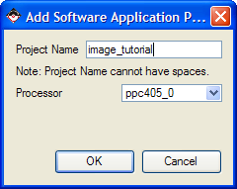
รูปที่ 3.2 หน้าจอการเพิ่ม Software Project ใหม่เข้าสู่ระบบ

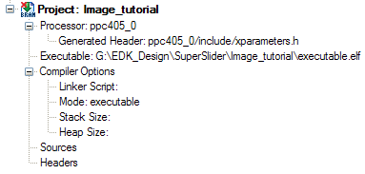
รูปที่ 3.3 โปรเจ็ค Image_tutorial หลังจากได้ทำการเพิ่มเข้ามาสู่ระบบแล้ว
ให้คลิกขวาแล้วทำการสร้าง Software Project ชื่อว่า image_tutorial ขึ้นมา และให้เลือก Processor ที่จะใช้งานเป็น ppc405_0 เมื่อเสร็จแล้วให้ทำการ generate Linker Script โดยกำหนดให้ขนาดของ Stack กับ Heap ไว้เท่ากับ 0x2000 (จะเพิ่มขนาดขึ้นมาก็ได้ครับ เพราะ stack กับ heap ช่วยให้ระบบทำงานไหลลื่นขึ้นเมื่อมีค่าตัวแปรในโปรแกรมเป็นจำนวนมาก)
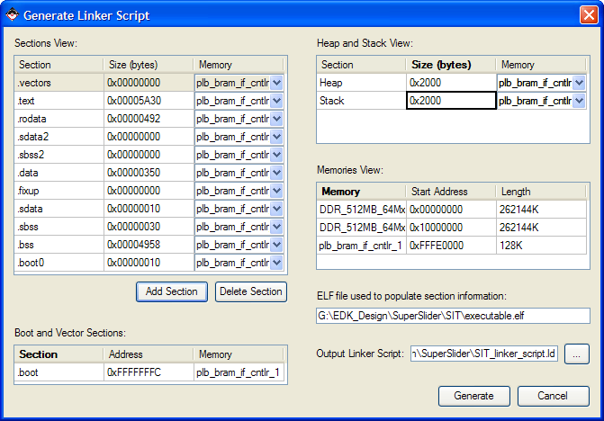
รูปที่ 3.4 หน้าจอการสร้างไฟส์ Linker Script

ส่วนตัวเลือกอื่นนั้นให้รอเก็บไว้ที่ plb_bram_if_cntlr_1 ทั้งหมด ในความเป็นจริงแล้วส่วนอื่นจะเก็บไว้ที่ DDRRAM ก็ได้ครับ แต่มีที่ต้องบังคับไว้ก็คือ .boot0 กับ .boot นี้ยังไงก็ต้องถูกเก็บอยู่ใน BlockRam เพราะถ้านำไปเก็บในที่อื่นจะส่งผลในตอน boot up ระบบขึ้นมาซึ่งจะส่งผลต่อความเร็วของระบบโดยรวมและบางครั้งอาจทำให้ระบบเสียหายได้
เมื่อเสร็จการสร้างส่วน Linker Script แล้ว ให้เราทำการ Add new file เข้าไปที่ส่วน source เพื่อเขียนโปรแกรมแสดงผลในภาษา C ตัวอย่างโปรแกรมสามารถดูได้จาก Code ข้างล่างนี้ครับ

// suckoja allegro Image Tutorial for EDK Design

#include <xparameters.h>
#include <sysace_stdio.h>
#include "xio.h"

// Important Parameters

#define SLEEP_TIME 1000000 // in micro-second
#define IMAGE_BASEADDR 0x00000000
#define IMAGE_MAXADDR 0x20000000
#define IMAGE_ALLOW 0x200000
#define BUFFER_SIZE 1920

static int im_width, im_height;

/* structs for refinement */
typedef struct
{ int min_x, min_y, max_x, max_y;
} REFINE_VALUE;

/* structs for bitmaps */
typedef struct {
unsigned short int type; /* Magic identifier */
unsigned int size; /* File size in bytes */
unsigned short int reserved1, reserved2;
unsigned int offset; /* Offset to image data, bytes */
} HEADER;

typedef struct {
unsigned int size; /* Header size in bytes */
int width,height; /* Width and height of image */
unsigned short int planes; /* Number of color planes */
unsigned short int bits; /* Bits per pixel */
unsigned int compression; /* Compression type */
unsigned int imagesize; /* Image size in bytes */
int xresolution,yresolution; /* Pixels per meter */
unsigned int ncolors; /* Number of colors */
unsigned int importantcolors; /* Important colors */
} INFOHEADER;

/* structs for wave files */
typedef struct {
unsigned int chunkID;
unsigned int chunkSize;
unsigned int format;
} RIFFCHUNK;

typedef struct {
unsigned int subchunkID;
unsigned int subchunkSize;
unsigned short int audioFormat;
unsigned short int numChannels;
unsigned int sampleRate;
unsigned int byteRate;
unsigned short int blockAlign;
unsigned short int bitsPerSample;
unsigned short int extraParamSize;
} FMTCHUNK;

typedef struct {
unsigned int subchunkID;
unsigned int subchunkSize;
} DATACHUNK;

/* reads two bytes from file */
static unsigned short ReadUShort(SYSACE_FILE *fptr)
{
unsigned char b0, b1;
int numread;
char readBuffer[2];

numread = sysace_fread(readBuffer, 1, 2, fptr);

b0 = readBuffer[0];
b1 = readBuffer[1];

return ((b1 << 8) | b0);
}

/* reads four bytes from file in little endian order */
static unsigned int ReadUIntLil(SYSACE_FILE *fptr)
{
unsigned char b0, b1, b2, b3;
int numread;
char readBuffer[4];

numread = sysace_fread(readBuffer, 1, 4, fptr);

b0 = readBuffer[0];
b1 = readBuffer[1];
b2 = readBuffer[2];
b3 = readBuffer[3];

return ((((((b3 << 8) | b2) << 8) | b1) << 8) | b0);
}

/* reads four bytes from file in big endian order */
static unsigned int ReadUIntBig(SYSACE_FILE *fptr)
{
unsigned char b0, b1, b2, b3;
int numread;
char readBuffer[4];

numread = sysace_fread(readBuffer, 1, 4, fptr);

b0 = readBuffer[0];
b1 = readBuffer[1];
b2 = readBuffer[2];
b3 = readBuffer[3];

return ((((((b0 << 8) | b1) << 8) | b2) << 8) | b3);
}

void usleep(unsigned int useconds)
{
int i,j;
for (j=0;j<useconds;j++)
for (i=0;i<26;i++) asm("nop");
}

/* opens and reads from CF a 640x480 bitmap file,
placing it in memory at baseaddr in a format for the tft */
int read_image(char FileName[], int baseaddr)
{
unsigned char readBuffer[BUFFER_SIZE];
SYSACE_FILE *infile;
int i, j, numread, temp_p00,temp_u_p00, writeaddr;
HEADER header;
INFOHEADER infoheader;

infile = sysace_fopen(FileName, "r");

if(infile) {
xil_printf("Reading file : %s ", FileName);
// XromLCDPrintString ("Loading Slide: ", &FileName[3]);

/* Read and check the header */
header.type = ReadUShort(infile);
header.size = ReadUIntLil(infile);
header.reserved1 = ReadUShort(infile);
header.reserved2 = ReadUShort(infile);
header.offset = ReadUIntLil(infile);

infoheader.size = ReadUIntLil(infile);
infoheader.width = ReadUIntLil(infile); im_width = infoheader.width;
infoheader.height = ReadUIntLil(infile); im_height = infoheader.height;

infoheader.planes = ReadUShort(infile);
infoheader.bits = ReadUShort(infile);

infoheader.compression = ReadUIntLil(infile);
infoheader.imagesize = ReadUIntLil(infile);
infoheader.xresolution = ReadUIntLil(infile);
infoheader.yresolution = ReadUIntLil(infile);
infoheader.ncolors = ReadUIntLil(infile);
infoheader.importantcolors = ReadUIntLil(infile);

/* Process the data */
for (j=infoheader.height-1;j>=0;j--)
{
numread = sysace_fread(readBuffer, 1, BUFFER_SIZE, infile);
for (i=0;i<infoheader.width;i++)
{
temp_p00 = ((2*readBuffer[i*3+2]) + (5*readBuffer[i*3+1]) + readBuffer[i*3])/8;
temp_u_p00 = ((((temp_p00<< 8) | temp_p00) << 8) | temp_p00);
writeaddr = baseaddr+(j*1024+i)*4;
XIo_Out32(writeaddr, temp_u_p00);
}
}
sysace_fclose(infile);
return 1;
} else {
return 0;
}
}

/* reads a series of images from CF: "image01.bmp", "image02.bmp", "image03.bmp", ... */
/* stores each in memory on consecutive 2MB boundaries starting at IMAGE_BASEADDR up to IMAGE_MAXADDR */
int get_images()
{
char file[] = "a:\\image001.bmp";
int baseaddr = IMAGE_BASEADDR;
int count = 0;

while(baseaddr < IMAGE_MAXADDR && read_image(file, baseaddr)) {
if (file[10] == '9')
{
if (file[9] == '9')
{
file[8]++;
file[9] -= 9;
}
else
{
file[9]++;
file[10] -= 9;
}
}
else
{
file[10]++;
}
baseaddr += IMAGE_ALLOW;
count++;
}
xil_printf("Memory left = %db.\n\r",IMAGE_MAXADDR - baseaddr);
return count;
}

/* infinite loop */
void step_images(Xuint32 baseaddr, Xuint32 count) {
unsigned int i, j;
unsigned int tftptr;
tftptr = baseaddr;

/* Simple imaage loop */
print("Stepping through slides.\n\r");
while(1){
j= 0;
usleep(SLEEP_TIME);

if (tftptr == (IMAGE_BASEADDR) + (IMAGE_ALLOW*(count-1)) ){
tftptr = IMAGE_BASEADDR;
XIo_Out32(0xD0000040, tftptr);
}
else {
//print("changing vga base address\n\r");
tftptr += IMAGE_ALLOW;
}
}
}

int main()
{
int count = 0;

count = get_images();
xil_printf("\n\rReads done\n\r");

// set TFT pointer
XIo_Out32(0xD0000040, IMAGE_BASEADDR);
XIo_Out32(0xD0000044, 0x1); // turn on display

step_images(IMAGE_BASEADDR, count); // infinite loop

return 0;
}

หลังจากได้โค้ดแล้วก็ให้เราทำการคอมไพล์ตัว Software ครับด้วยคำสั่ง Software->Build all user application เมื่อคอมไพล์เสร็จแล้วให้เราทดสอบ โปรแกรมดูนะครับ ให้ลองโหลดภาพขนาด 640*480 ลงมาเก็บไว้ใน compact flash จะได้ผลลัพธ์ดังรูป

Advanced EDK Tutorial
เป้าหมายของเราบทนี้คือการแสดงผลภาพ Bitmap ออกมาหน้าจอมอนิเตอร์ครับ ผมพูดแบบนี้นอาจจะงงก็ได้ คือสิ่งที่เรากำลังจะทำเป็นเพียงแค่การโหลดเอาไฟล์ภาพ Bitmap เข้าไปเก็บไว้ใน DDR-SDRAM แล้วให้แสดงผลภาพออกทางหน้าจอมอนิเตอร์ดื้อๆเลยครับ ท่านสามารถโหลด Project ตัวอย่างที่ทำการฉายสไลด์ภาพได้ที่ http://www.xilinx.com/univ/XUPV2P/Reference_Designs/edk_7_1_builds/slideshow_256mb/slideshow_256mb.zip แล้วให้ท่านลองเบิร์น bitfiles ที่ให้มาลงดูครับ

ในบทนี้ อุปกรณ์ที่เราต้องใส่เพิ่มเติมก็คือ
DDR SDRAM ขนาด 512 MB สำหรับการเก็บรูปภาพเพื่อใช้ในการประมวลผล
Compact Flash ขนาดเท่าใดก็ได้ ตัวที่ผมใช้งานนั้นเป็น Compact Flash ขนาด 1GB ของ Kingston
จอมอนิเตอร์ที่รองรับการแสดงผลได้ 800*600 เป็นอย่างน้อย
ก็มีเพิ่มมาสามอย่างที่เราต้องใช้งานต่อเพิ่มจากตัวบอร์ดสำหรับการทำงานในบทนี้ครับ
** ถ่ายรูปผลลัพธ์ด้วยเดี๋ยวคนเขาไม่เชื่อ **

เริ่มจากการสร้าง Project Base System Builder กันใหม่ครับ ทำตามขั้นตอนเดิมในบทที่แล้วมาจนถึงขั้นตอน Processor Configuration ให้ท่านเลือก Device ดังต่อไปนี้มาใช้งาน
RS232
SysACE Compact Flash
DDR_512MB_64Mx64_rank2_row13_col10_cl2_5
Plb_bram_if_cntrl_1 (ให้เลือกขนาดของ BlockRam ไว้ 64 MB)
จากนั้นให้เลือก StdIO ด้วย RS232 ส่วนโปรแกรมที่ไว้ทดสอบนั้น ในคราวนี้เราจะทำการเว้นว่างไว้ทั้งสองช่อง เพราะเราต้องการจะสร้าง Software Project ของเราขึ้นมาเอง

รูปที่ 3.1 หน้าจอตัวเลือกขนาดของ RAM ที่จะใช้งานในระบบ
สำหรับการที่จะแสดงภาพไปออกยังหน้าจอมอนิเตอร์นั้น เราจำเป็นต้องใช้ Library Core เพื่อทำการควบคุมสัญญาณที่จะนำไปออกยังมอนิเตอร์ ที่มีชื่อว่า plb_tft_cntlr_ref_v1_00_d ซึ่งใน Library ชุดนี้ประกอบไปด้วยไฟล์ Verilog ทั้งหมดที่ควบคุมในส่วนการแสดงภาพให้ไปออกยังหน้าจอ โดยเราสามารถหาได้จาก โปรเจ็คตัวอย่างที่ได้ดาว์นโหลดมาก่อนในโฟลเดอร์ PCores จะมีไฟล์ชุด plb_tft_cntlr_ref_v1_00_d อยู่ ให้เราทำการก๊อบปี๊ทั้ง folder มาลงไว้ใน PCores ของโปรเจ็คเราได้เลยครับ และทำการก๊อบปี๊ โฟลเดอร์ Drivers ที่อยู่ไนโฟลเดอร์หลักของ Project Slider มาด้วยเพราะในนั้นจะมีโฟลเดอร์ tft_ref_v1_00_a ซึ่งเป็น reference สำหรับการใช้งานคำสั่งที่เกี่ยวกับการแสดงผลออกหน้าจอภาพที่ทาง Xilinx จัดมาให้ในภาษา C

ในตอนนี้เราจะทำการดัดแปลงไฟล์ 3 ไฟล์ โดยไฟส์เหล่านี้ได้แก่
System.mhs = “Microprocessor Hardware Specification (MHS)” which describes the instantiations and connections of hardware components. โดยที่ระบบ Simulation Model Generator จะอ่านค่าจากไฟส์นี้เพื่อไปทำการ generate ชุด Netlist และ ไฟส์ Bistream สำหรับส่วนของ Hardware Core
System.mss = ไฟส์ mss จำกัดความหมายของไดร์เวอร์ที่ทำงานร่วมกับ peripheral , Standard I/O devices interrupt handler routines และซอฟท์แวร์ที่เกี่ยวข้องอื่นๆ Libgen จะทำการตรวจสอบไลบรารีและไดร์เวอร์ได้จากไฟส์นี้
สำหรับการใช้งานไฟส์ mhs, mss สามารถอ่านรายละเอียดได้เพิ่มจาก Platform Specification Format Reference Manual ซึ่งอยู่ในโฟลเดอร์ Doc ของ EDK Installation Path
System.ucf = User Constraint Files ที่ขึ้นกับตัวบอร์ดทดลองที่เราจะใช้งาน เป็นไฟส์ที่เก็บค่าการ assign port และ netlist ที่จำเป็นจะต้องเชื่อมต่อกับตำแหน่ง port address ในบอร์ดทดลองเอาไว้

เราจะเริ่มจากไฟส์ system.ucf กันก่อน เมื่อเราตรวจดู Modules ที่มีการประกาศค่าเอาไว้แล้วนั้นจะมี Module RS232_Uart_1 constraints , Module SysACE_CompactFlash constraints, Module DDR_512MB_64Mx64_rank2_row13_col10_cl2_5 constraints แต่ยังขาด Modules ในส่วนของ TFT LCD VGA frameBuffer อยู่ ให้เราเติมค่า assign ต่อไปนี้ลงต่อไปได้เลย
# Module for VGA FrameBuffer TFT LCD
Net fpga_0_VGA_FrameBuffer_TFT_LCD_CLK_pin LOC=H12;
Net fpga_0_VGA_FrameBuffer_TFT_LCD_CLK_pin IOSTANDARD = LVTTL;
Net fpga_0_VGA_FrameBuffer_TFT_LCD_CLK_pin SLEW = SLOW;
Net fpga_0_VGA_FrameBuffer_TFT_LCD_CLK_pin DRIVE = 12;
Net fpga_0_VGA_FrameBuffer_TFT_LCD_HSYNC_pin LOC=B8;
Net fpga_0_VGA_FrameBuffer_TFT_LCD_HSYNC_pin IOSTANDARD = LVTTL;
Net fpga_0_VGA_FrameBuffer_TFT_LCD_HSYNC_pin SLEW = SLOW;
Net fpga_0_VGA_FrameBuffer_TFT_LCD_HSYNC_pin DRIVE = 12;
Net fpga_0_VGA_FrameBuffer_TFT_LCD_VSYNC_pin LOC=D11;
Net fpga_0_VGA_FrameBuffer_TFT_LCD_VSYNC_pin IOSTANDARD = LVTTL;
Net fpga_0_VGA_FrameBuffer_TFT_LCD_VSYNC_pin SLEW = SLOW;
Net fpga_0_VGA_FrameBuffer_TFT_LCD_VSYNC_pin DRIVE = 12;
Net fpga_0_VGA_FrameBuffer_TFT_LCD_B_pin<0> LOC=H15;
Net fpga_0_VGA_FrameBuffer_TFT_LCD_B_pin<0> IOSTANDARD = LVTTL;
Net fpga_0_VGA_FrameBuffer_TFT_LCD_B_pin<0> SLEW = SLOW;
Net fpga_0_VGA_FrameBuffer_TFT_LCD_B_pin<0> DRIVE = 6;
Net fpga_0_VGA_FrameBuffer_TFT_LCD_B_pin<1> LOC=J15;
Net fpga_0_VGA_FrameBuffer_TFT_LCD_B_pin<1> IOSTANDARD = LVTTL;
Net fpga_0_VGA_FrameBuffer_TFT_LCD_B_pin<1> SLEW = SLOW;
Net fpga_0_VGA_FrameBuffer_TFT_LCD_B_pin<1> DRIVE = 6;
Net fpga_0_VGA_FrameBuffer_TFT_LCD_B_pin<2> LOC=C13;
Net fpga_0_VGA_FrameBuffer_TFT_LCD_B_pin<2> IOSTANDARD = LVTTL;
Net fpga_0_VGA_FrameBuffer_TFT_LCD_B_pin<2> SLEW = SLOW;
Net fpga_0_VGA_FrameBuffer_TFT_LCD_B_pin<2> DRIVE = 6;
Net fpga_0_VGA_FrameBuffer_TFT_LCD_B_pin<3> LOC=D13;
Net fpga_0_VGA_FrameBuffer_TFT_LCD_B_pin<3> IOSTANDARD = LVTTL;
Net fpga_0_VGA_FrameBuffer_TFT_LCD_B_pin<3> SLEW = SLOW;
Net fpga_0_VGA_FrameBuffer_TFT_LCD_B_pin<3> DRIVE = 6;
Net fpga_0_VGA_FrameBuffer_TFT_LCD_B_pin<4> LOC=D14;
Net fpga_0_VGA_FrameBuffer_TFT_LCD_B_pin<4> IOSTANDARD = LVTTL;
Net fpga_0_VGA_FrameBuffer_TFT_LCD_B_pin<4> SLEW = SLOW;
Net fpga_0_VGA_FrameBuffer_TFT_LCD_B_pin<4> DRIVE = 6;
Net fpga_0_VGA_FrameBuffer_TFT_LCD_B_pin<5> LOC=E14;
Net fpga_0_VGA_FrameBuffer_TFT_LCD_B_pin<5> IOSTANDARD = LVTTL;
Net fpga_0_VGA_FrameBuffer_TFT_LCD_B_pin<5> SLEW = SLOW;
Net fpga_0_VGA_FrameBuffer_TFT_LCD_B_pin<5> DRIVE = 6;
Net fpga_0_VGA_FrameBuffer_TFT_LCD_G_pin<0> LOC=D10;
Net fpga_0_VGA_FrameBuffer_TFT_LCD_G_pin<0> IOSTANDARD = LVTTL;
Net fpga_0_VGA_FrameBuffer_TFT_LCD_G_pin<0> SLEW = SLOW;
Net fpga_0_VGA_FrameBuffer_TFT_LCD_G_pin<0> DRIVE = 6;
Net fpga_0_VGA_FrameBuffer_TFT_LCD_G_pin<1> LOC=D8;
Net fpga_0_VGA_FrameBuffer_TFT_LCD_G_pin<1> IOSTANDARD = LVTTL;
Net fpga_0_VGA_FrameBuffer_TFT_LCD_G_pin<1> SLEW = SLOW;
Net fpga_0_VGA_FrameBuffer_TFT_LCD_G_pin<1> DRIVE = 6;
Net fpga_0_VGA_FrameBuffer_TFT_LCD_G_pin<2> LOC=C8;
Net fpga_0_VGA_FrameBuffer_TFT_LCD_G_pin<2> IOSTANDARD = LVTTL;
Net fpga_0_VGA_FrameBuffer_TFT_LCD_G_pin<2> SLEW = SLOW;
Net fpga_0_VGA_FrameBuffer_TFT_LCD_G_pin<2> DRIVE = 6;
Net fpga_0_VGA_FrameBuffer_TFT_LCD_G_pin<3> LOC=H11;
Net fpga_0_VGA_FrameBuffer_TFT_LCD_G_pin<3> IOSTANDARD = LVTTL;
Net fpga_0_VGA_FrameBuffer_TFT_LCD_G_pin<3> SLEW = SLOW;
Net fpga_0_VGA_FrameBuffer_TFT_LCD_G_pin<3> DRIVE = 6;
Net fpga_0_VGA_FrameBuffer_TFT_LCD_G_pin<4> LOC=G11;
Net fpga_0_VGA_FrameBuffer_TFT_LCD_G_pin<4> IOSTANDARD = LVTTL;
Net fpga_0_VGA_FrameBuffer_TFT_LCD_G_pin<4> SLEW = SLOW;
Net fpga_0_VGA_FrameBuffer_TFT_LCD_G_pin<4> DRIVE = 6;
Net fpga_0_VGA_FrameBuffer_TFT_LCD_G_pin<5> LOC=E11;
Net fpga_0_VGA_FrameBuffer_TFT_LCD_G_pin<5> IOSTANDARD = LVTTL;
Net fpga_0_VGA_FrameBuffer_TFT_LCD_G_pin<5> SLEW = SLOW;
Net fpga_0_VGA_FrameBuffer_TFT_LCD_G_pin<5> DRIVE = 6;
Net fpga_0_VGA_FrameBuffer_TFT_LCD_R_pin<0> LOC=G9;
Net fpga_0_VGA_FrameBuffer_TFT_LCD_R_pin<0> IOSTANDARD = LVTTL;
Net fpga_0_VGA_FrameBuffer_TFT_LCD_R_pin<0> SLEW = SLOW;
Net fpga_0_VGA_FrameBuffer_TFT_LCD_R_pin<0> DRIVE = 6;
Net fpga_0_VGA_FrameBuffer_TFT_LCD_R_pin<1> LOC=F9;
Net fpga_0_VGA_FrameBuffer_TFT_LCD_R_pin<1> IOSTANDARD = LVTTL;
Net fpga_0_VGA_FrameBuffer_TFT_LCD_R_pin<1> SLEW = SLOW;
Net fpga_0_VGA_FrameBuffer_TFT_LCD_R_pin<1> DRIVE = 6;
Net fpga_0_VGA_FrameBuffer_TFT_LCD_R_pin<2> LOC=F10;
Net fpga_0_VGA_FrameBuffer_TFT_LCD_R_pin<2> IOSTANDARD = LVTTL;
Net fpga_0_VGA_FrameBuffer_TFT_LCD_R_pin<2> SLEW = SLOW;
Net fpga_0_VGA_FrameBuffer_TFT_LCD_R_pin<2> DRIVE = 6;
Net fpga_0_VGA_FrameBuffer_TFT_LCD_R_pin<3> LOC=D7;
Net fpga_0_VGA_FrameBuffer_TFT_LCD_R_pin<3> IOSTANDARD = LVTTL;
Net fpga_0_VGA_FrameBuffer_TFT_LCD_R_pin<3> SLEW = SLOW;
Net fpga_0_VGA_FrameBuffer_TFT_LCD_R_pin<3> DRIVE = 6;
Net fpga_0_VGA_FrameBuffer_TFT_LCD_R_pin<4> LOC=C7;
Net fpga_0_VGA_FrameBuffer_TFT_LCD_R_pin<4> IOSTANDARD = LVTTL;
Net fpga_0_VGA_FrameBuffer_TFT_LCD_R_pin<4> SLEW = SLOW;
Net fpga_0_VGA_FrameBuffer_TFT_LCD_R_pin<4> DRIVE = 6;
Net fpga_0_VGA_FrameBuffer_TFT_LCD_R_pin<5> LOC=H10;
Net fpga_0_VGA_FrameBuffer_TFT_LCD_R_pin<5> IOSTANDARD = LVTTL;
Net fpga_0_VGA_FrameBuffer_TFT_LCD_R_pin<5> SLEW = SLOW;
Net fpga_0_VGA_FrameBuffer_TFT_LCD_R_pin<5> DRIVE = 6;
Net fpga_0_VGA_FrameBuffer_TFT_LCD_BLNK_pin LOC=A8;
Net fpga_0_VGA_FrameBuffer_TFT_LCD_BLNK_pin IOSTANDARD = LVTTL;
Net fpga_0_VGA_FrameBuffer_TFT_LCD_BLNK_pin SLEW = SLOW;
Net fpga_0_VGA_FrameBuffer_TFT_LCD_BLNK_pin DRIVE = 6;

ต่อไปเป็นไฟส์ mms ให้ทำการเพิ่ม Driver และ Library เหล่านี้ลงไปเติม
BEGIN DRIVER
PARAMETER DRIVER_NAME = tft_ref
PARAMETER DRIVER_VER = 1.00.a
PARAMETER HW_INSTANCE = VGA_FrameBuffer
END

BEGIN DRIVER
PARAMETER DRIVER_NAME = generic
PARAMETER DRIVER_VER = 1.00.a
PARAMETER HW_INSTANCE = opb2dcr_bridge_0
END

BEGIN LIBRARY
PARAMETER LIBRARY_NAME = xilfatfs
PARAMETER LIBRARY_VER = 1.00.a
PARAMETER PROC_INSTANCE = ppc405_0
END

อธิบายแต่ละตัวนะครับ ตัวแรก tft_ref จะเป็น Driver Reference สำหรับการทำงานของ VGA_FrameBuffer ตัวต่อมาคือสายเชื่อมส่งต่อสัญญาณจากชุด opb ไปยัง dcr_bridge ส่วนตัวที่ 3 คือ Library “xilfatfs” เป็นไลบรารีที่ควบคุมการ อ่าน/เขียนของไฟส์ที่ถูกเก็บอยู่ใน Xilinx System ACE compact flash

ต่อไปเป็นไฟส์ mhs ให้ทำการเพิ่มโค้ดเข้าไปดังนี้
PORT fpga_0_VGA_FrameBuffer_TFT_LCD_CLK_pin = fpga_0_VGA_FrameBuffer_TFT_LCD_CLK, DIR = O
PORT fpga_0_VGA_FrameBuffer_TFT_LCD_HSYNC_pin = fpga_0_VGA_FrameBuffer_TFT_LCD_HSYNC, DIR = O
PORT fpga_0_VGA_FrameBuffer_TFT_LCD_VSYNC_pin = fpga_0_VGA_FrameBuffer_TFT_LCD_VSYNC, DIR = O
PORT fpga_0_VGA_FrameBuffer_TFT_LCD_BLNK_pin = fpga_0_VGA_FrameBuffer_TFT_LCD_BLNK, DIR = O
PORT fpga_0_VGA_FrameBuffer_TFT_LCD_B_pin = fpga_0_VGA_FrameBuffer_TFT_LCD_B, VEC = [5:0], DIR = O
PORT fpga_0_VGA_FrameBuffer_TFT_LCD_G_pin = fpga_0_VGA_FrameBuffer_TFT_LCD_G, VEC = [5:0], DIR = O
PORT fpga_0_VGA_FrameBuffer_TFT_LCD_R_pin = fpga_0_VGA_FrameBuffer_TFT_LCD_R, VEC = [5:0], DIR = O

BEGIN opb2dcr_bridge
PARAMETER INSTANCE = opb2dcr_bridge_0
PARAMETER HW_VER = 1.00.a
PARAMETER C_BASEADDR = 0xD0000000
PARAMETER C_HIGHADDR = 0xD00003FF
BUS_INTERFACE SOPB = opb
BUS_INTERFACE MDCR = dcr_v29_0
END

BEGIN plb_tft_cntlr_ref
PARAMETER INSTANCE = VGA_FrameBuffer
PARAMETER HW_VER = 1.00.d
PARAMETER C_DEFAULT_TFT_BASE_ADDR = 0b00000000000
PARAMETER C_PIXCLK_IS_BUSCLK_DIVBY4 = 0b1
# start with display off
PARAMETER C_ON_INIT = 0b0
PARAMETER C_DCR_BASEADDR = 0b0000010000
PARAMETER C_DCR_HIGHADDR = 0b0000010001
BUS_INTERFACE MPLB = plb
BUS_INTERFACE SDCR = dcr_v29_0
PORT SYS_dcrClk = sys_clk_s
PORT TFT_LCD_CLK = fpga_0_VGA_FrameBuffer_TFT_LCD_CLK
PORT TFT_LCD_HSYNC = fpga_0_VGA_FrameBuffer_TFT_LCD_HSYNC
PORT TFT_LCD_VSYNC = fpga_0_VGA_FrameBuffer_TFT_LCD_VSYNC
PORT TFT_LCD_B = fpga_0_VGA_FrameBuffer_TFT_LCD_B
PORT TFT_LCD_G = fpga_0_VGA_FrameBuffer_TFT_LCD_G
PORT TFT_LCD_R = fpga_0_VGA_FrameBuffer_TFT_LCD_R
PORT TFT_LCD_BLNK = fpga_0_VGA_FrameBuffer_TFT_LCD_BLNK
END

BEGIN dcr_v29
PARAMETER INSTANCE = dcr_v29_0
PARAMETER HW_VER = 1.00.a
PARAMETER C_DCR_NUM_SLAVES = 1
END

ทำการเปลี่ยนแปลงค่า Address ใน Module ต่อไปนี้เพื่อให้ทำงานสอดคล้องกันได้ทั้งระบบ
ใน plb2opb_bridge ให้เพิ่ม code เข้าไปดังนี้
PARAMETER C_RNG0_BASEADDR = 0xD0000000
PARAMETER C_RNG0_HIGHADDR = 0xD0000FFF
PARAMETER C_RNG1_BASEADDR = 0x78000000
PARAMETER C_RNG1_HIGHADDR = 0x7807ffff
PARAMETER C_NUM_ADDR_RNG = 2

ใน opb_uartlite ให้เปลี่ยนค่าเป็นดังนี้
PARAMETER C_BASEADDR = 0x78050000
PARAMETER C_HIGHADDR = 0x7805ffff

ใน opb_sysace ให้เปลื่ยนค่าเป็นดังนี้
PARAMETER C_BASEADDR = 0x78060000
PARAMETER C_HIGHADDR = 0x7806ffff

จากนั้นให้ปิดส่วน util_vector_logic ทั้ง 3 modules ด้วย # (เป็นการทำ comment)
เป็นอันเสร็จพิธีสำหรับการดัดแปลงค่าเพื่อจะนำมาใช้ในโปรเจ็คของเรา ขอให้ตรวจทานทุกกระบวนการให้เรียบร้อยก่อนนะครับ เพราะถ้ามีส่วนไหนที่ทำผิดไป จะทำให้การคอมไพล์เจอ error ได้นะครับ ให้เราทำการสร้างไฟส์ Bitstream จากคำสั่ง Hardware->Generate Bitstream ได้เลยครับ (โอกาสที่ท่านจะพบเจอ error มีสูงมาก ค่อยๆแก้ไป ใจเย็นๆนะครับ)

หลังจากที่ทำการสร้าง Bitstream สำเร็จแล้ว ให้เราทำการสร้าง Software Project ขึ้นมา ในแท๊ป Application ตัวเลือกแรกที่ท่านจะเห็นก็คือ Add Software Application Project…
รูปที่ 3.2 หน้าจอการเพิ่ม Software Project ใหม่เข้าสู่ระบบ

รูปที่ 3.3 โปรเจ็ค Image_tutorial หลังจากได้ทำการเพิ่มเข้ามาสู่ระบบแล้ว
ให้คลิกขวาแล้วทำการสร้าง Software Project ชื่อว่า image_tutorial ขึ้นมา และให้เลือก Processor ที่จะใช้งานเป็น ppc405_0 เมื่อเสร็จแล้วให้ทำการ generate Linker Script โดยกำหนดให้ขนาดของ Stack กับ Heap ไว้เท่ากับ 0x2000 (จะเพิ่มขนาดขึ้นมาก็ได้ครับ เพราะ stack กับ heap ช่วยให้ระบบทำงานไหลลื่นขึ้นเมื่อมีค่าตัวแปรในโปรแกรมเป็นจำนวนมาก)
รูปที่ 3.4 หน้าจอการสร้างไฟส์ Linker Script

ส่วนตัวเลือกอื่นนั้นให้รอเก็บไว้ที่ plb_bram_if_cntlr_1 ทั้งหมด ในความเป็นจริงแล้วส่วนอื่นจะเก็บไว้ที่ DDRRAM ก็ได้ครับ แต่มีที่ต้องบังคับไว้ก็คือ .boot0 กับ .boot นี้ยังไงก็ต้องถูกเก็บอยู่ใน BlockRam เพราะถ้านำไปเก็บในที่อื่นจะส่งผลในตอน boot up ระบบขึ้นมาซึ่งจะส่งผลต่อความเร็วของระบบโดยรวมและบางครั้งอาจทำให้ระบบเสียหายได้
เมื่อเสร็จการสร้างส่วน Linker Script แล้ว ให้เราทำการ Add new file เข้าไปที่ส่วน source เพื่อเขียนโปรแกรมแสดงผลในภาษา C ตัวอย่างโปรแกรมสามารถดูได้จาก Code ข้างล่างนี้ครับ

// suckoja allegro Image Tutorial for EDK Design

#include <xparameters.h>
#include <sysace_stdio.h>
#include "xio.h"

// Important Parameters

#define SLEEP_TIME 1000000 // in micro-second
#define IMAGE_BASEADDR 0x00000000
#define IMAGE_MAXADDR 0x20000000
#define IMAGE_ALLOW 0x200000
#define BUFFER_SIZE 1920

static int im_width, im_height;

/* structs for refinement */
typedef struct
{ int min_x, min_y, max_x, max_y;
} REFINE_VALUE;

/* structs for bitmaps */
typedef struct {
unsigned short int type; /* Magic identifier */
unsigned int size; /* File size in bytes */
unsigned short int reserved1, reserved2;
unsigned int offset; /* Offset to image data, bytes */
} HEADER;

typedef struct {
unsigned int size; /* Header size in bytes */
int width,height; /* Width and height of image */
unsigned short int planes; /* Number of color planes */
unsigned short int bits; /* Bits per pixel */
unsigned int compression; /* Compression type */
unsigned int imagesize; /* Image size in bytes */
int xresolution,yresolution; /* Pixels per meter */
unsigned int ncolors; /* Number of colors */
unsigned int importantcolors; /* Important colors */
} INFOHEADER;

/* structs for wave files */
typedef struct {
unsigned int chunkID;
unsigned int chunkSize;
unsigned int format;
} RIFFCHUNK;

typedef struct {
unsigned int subchunkID;
unsigned int subchunkSize;
unsigned short int audioFormat;
unsigned short int numChannels;
unsigned int sampleRate;
unsigned int byteRate;
unsigned short int blockAlign;
unsigned short int bitsPerSample;
unsigned short int extraParamSize;
} FMTCHUNK;

typedef struct {
unsigned int subchunkID;
unsigned int subchunkSize;
} DATACHUNK;

/* reads two bytes from file */
static unsigned short ReadUShort(SYSACE_FILE *fptr)
{
unsigned char b0, b1;
int numread;
char readBuffer[2];

numread = sysace_fread(readBuffer, 1, 2, fptr);

b0 = readBuffer[0];
b1 = readBuffer[1];

return ((b1 << 8) | b0);
}

/* reads four bytes from file in little endian order */
static unsigned int ReadUIntLil(SYSACE_FILE *fptr)
{
unsigned char b0, b1, b2, b3;
int numread;
char readBuffer[4];

numread = sysace_fread(readBuffer, 1, 4, fptr);

b0 = readBuffer[0];
b1 = readBuffer[1];
b2 = readBuffer[2];
b3 = readBuffer[3];

return ((((((b3 << 8) | b2) << 8) | b1) << 8) | b0);
}

/* reads four bytes from file in big endian order */
static unsigned int ReadUIntBig(SYSACE_FILE *fptr)
{
unsigned char b0, b1, b2, b3;
int numread;
char readBuffer[4];

numread = sysace_fread(readBuffer, 1, 4, fptr);

b0 = readBuffer[0];
b1 = readBuffer[1];
b2 = readBuffer[2];
b3 = readBuffer[3];

return ((((((b0 << 8) | b1) << 8) | b2) << 8) | b3);
}

void usleep(unsigned int useconds)
{
int i,j;
for (j=0;j<useconds;j++)
for (i=0;i<26;i++) asm("nop");
}

/* opens and reads from CF a 640x480 bitmap file,
placing it in memory at baseaddr in a format for the tft */
int read_image(char FileName[], int baseaddr)
{
unsigned char readBuffer[BUFFER_SIZE];
SYSACE_FILE *infile;
int i, j, numread, temp_p00,temp_u_p00, writeaddr;
HEADER header;
INFOHEADER infoheader;

infile = sysace_fopen(FileName, "r");

if(infile) {
xil_printf("Reading file : %s ", FileName);
// XromLCDPrintString ("Loading Slide: ", &FileName[3]);

/* Read and check the header */
header.type = ReadUShort(infile);
header.size = ReadUIntLil(infile);
header.reserved1 = ReadUShort(infile);
header.reserved2 = ReadUShort(infile);
header.offset = ReadUIntLil(infile);

infoheader.size = ReadUIntLil(infile);
infoheader.width = ReadUIntLil(infile); im_width = infoheader.width;
infoheader.height = ReadUIntLil(infile); im_height = infoheader.height;

infoheader.planes = ReadUShort(infile);
infoheader.bits = ReadUShort(infile);

infoheader.compression = ReadUIntLil(infile);
infoheader.imagesize = ReadUIntLil(infile);
infoheader.xresolution = ReadUIntLil(infile);
infoheader.yresolution = ReadUIntLil(infile);
infoheader.ncolors = ReadUIntLil(infile);
infoheader.importantcolors = ReadUIntLil(infile);

/* Process the data */
for (j=infoheader.height-1;j>=0;j--)
{
numread = sysace_fread(readBuffer, 1, BUFFER_SIZE, infile);
for (i=0;i<infoheader.width;i++)
{
temp_p00 = ((2*readBuffer[i*3+2]) + (5*readBuffer[i*3+1]) + readBuffer[i*3])/8;
temp_u_p00 = ((((temp_p00<< 8) | temp_p00) << 8) | temp_p00);
writeaddr = baseaddr+(j*1024+i)*4;
XIo_Out32(writeaddr, temp_u_p00);
}
}
sysace_fclose(infile);
return 1;
} else {
return 0;
}
}

/* reads a series of images from CF: "image01.bmp", "image02.bmp", "image03.bmp", ... */
/* stores each in memory on consecutive 2MB boundaries starting at IMAGE_BASEADDR up to IMAGE_MAXADDR */
int get_images()
{
char file[] = "a:\\image001.bmp";
int baseaddr = IMAGE_BASEADDR;
int count = 0;

while(baseaddr < IMAGE_MAXADDR && read_image(file, baseaddr)) {
if (file[10] == '9')
{
if (file[9] == '9')
{
file[8]++;
file[9] -= 9;
}
else
{
file[9]++;
file[10] -= 9;
}
}
else
{
file[10]++;
}
baseaddr += IMAGE_ALLOW;
count++;
}
xil_printf("Memory left = %db.\n\r",IMAGE_MAXADDR - baseaddr);
return count;
}

/* infinite loop */
void step_images(Xuint32 baseaddr, Xuint32 count) {
unsigned int i, j;
unsigned int tftptr;
tftptr = baseaddr;

/* Simple imaage loop */
print("Stepping through slides.\n\r");
while(1){
j= 0;
usleep(SLEEP_TIME);

if (tftptr == (IMAGE_BASEADDR) + (IMAGE_ALLOW*(count-1)) ){
tftptr = IMAGE_BASEADDR;
XIo_Out32(0xD0000040, tftptr);
}
else {
//print("changing vga base address\n\r");
tftptr += IMAGE_ALLOW;
}
}
}

int main()
{
int count = 0;

count = get_images();
xil_printf("\n\rReads done\n\r");

// set TFT pointer
XIo_Out32(0xD0000040, IMAGE_BASEADDR);
XIo_Out32(0xD0000044, 0x1); // turn on display

step_images(IMAGE_BASEADDR, count); // infinite loop

return 0;
}

หลังจากได้โค้ดแล้วก็ให้เราทำการคอมไพล์ตัว Software ครับด้วยคำสั่ง Software->Build all user application เมื่อคอมไพล์เสร็จแล้วให้เราทดสอบ โปรแกรมดูนะครับ ให้ลองโหลดภาพขนาด 640*480 ลงมาเก็บไว้ใน compact flash จะได้ผลลัพธ์ดังรูป

